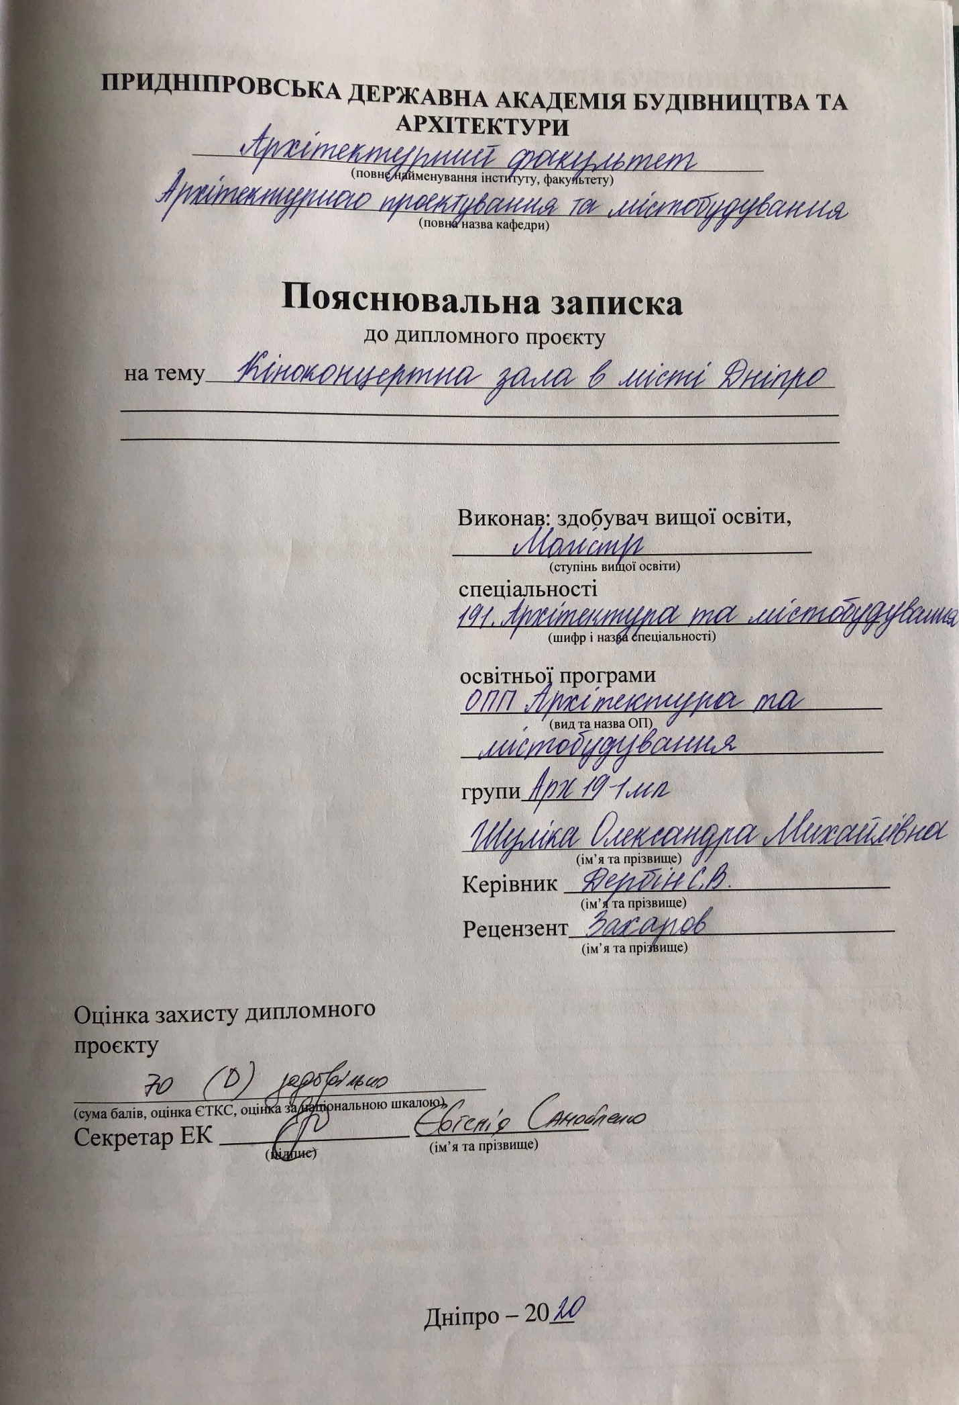



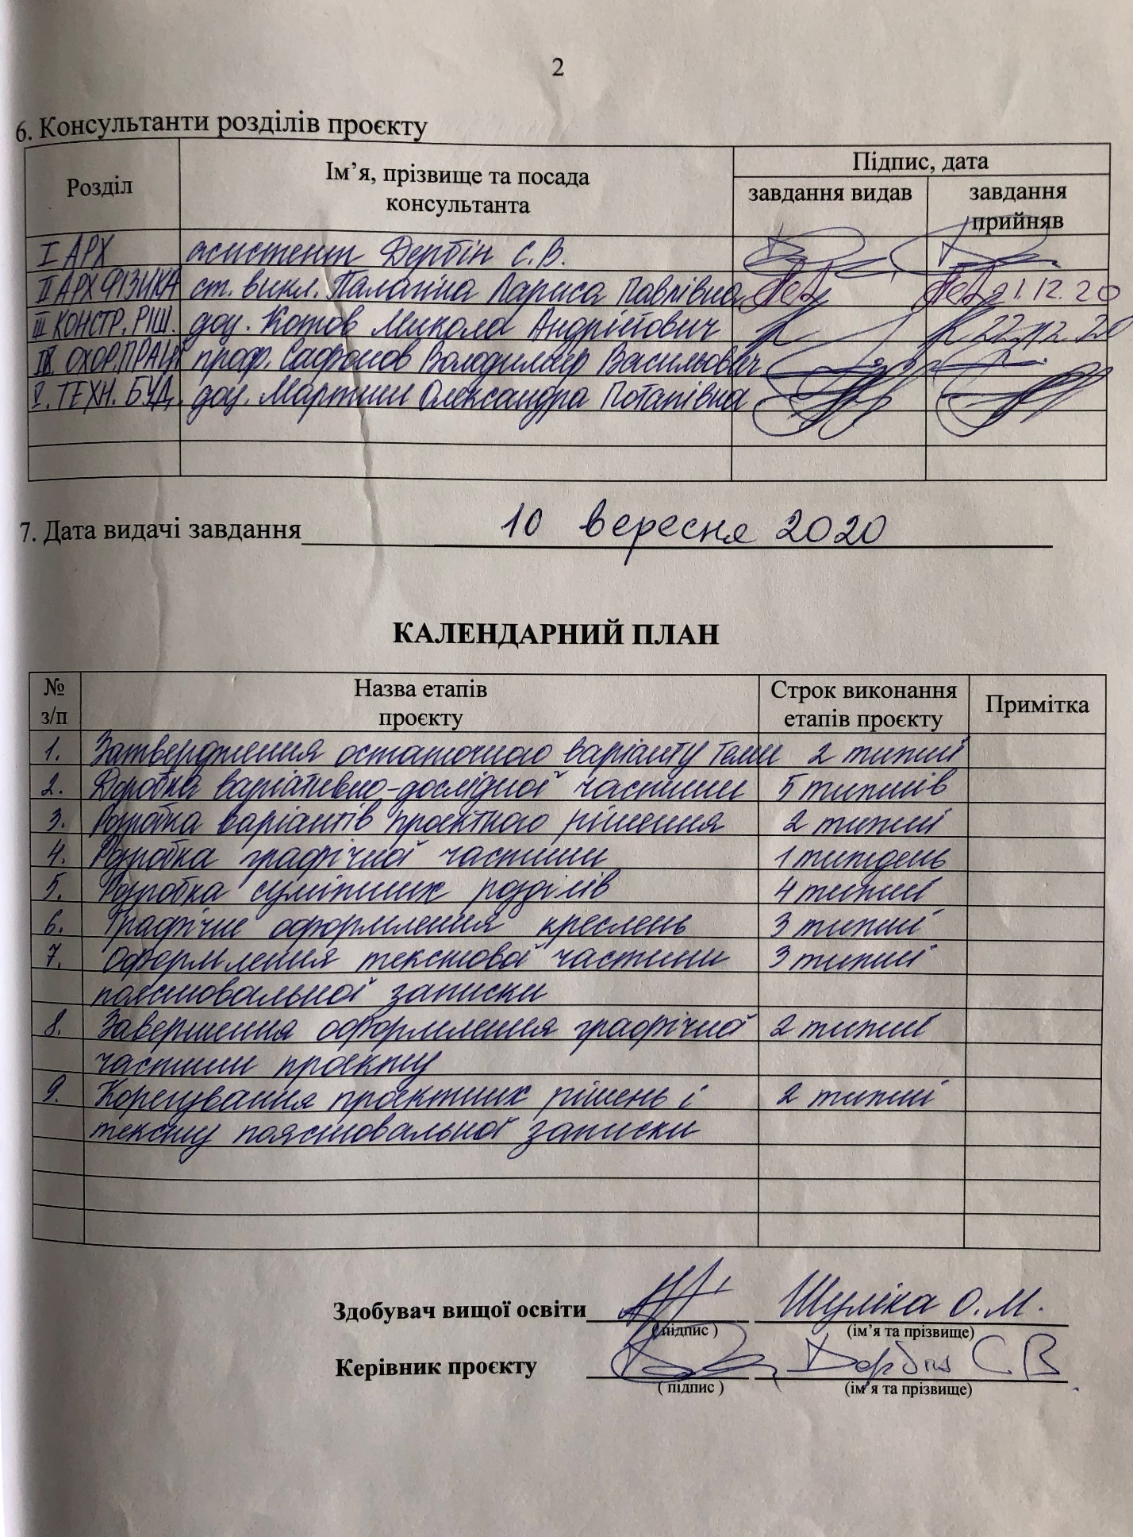

**Зміст**

1. Розділ I. Архітектурна частина
2. Розділ ІІ. Архітектурна фізика
3. Розділ ІІІ. Конструктивні рішення
4. Розділ ІV. Охорона праці при будівництві та пожежна безпека
5. Розділ V. Технологія будівництва

**Розділ І.**

**Архітектурна частина**

Зміст

1. Вступ
2. Містобудівний аналіз території
3. Архітектурно-планувальне рішення
4. Функціональна організація внутрішнього простору
5. Техніко-економічні показники
6. **Вступ**

Для проектування мною була обрана тема «Кіно-концертна зала в місті Дніпро».

Кіно-концертна зала – це архітектурний об’єкт, функції якого розкриваються в момент проведення видовища, в зв’язку з подією видовища та в конкретних художніх та соціально-культурних обставин. Призначена для демонстрації кінофільмів, концертів, проведення зборів.

Будівлі, установи і комплекси культури завжди займали особливе місце в архітектурному проектуванні, що обумовлено їх особливою роллю в житті суспільства. В різні часи різні типи споруд грали роль центрів мистецтв це храмові комплекси старовини та палаци імператорів, творчі майстерні та академії, приватні колекції та багаторівневі виставкові комплекси, а також театри, концертні зали, відкриті арени. Важливою рисою розвитку центрів мистецтв є можливість пошуку та зародження нових шляхів та направлень в мистецтві, їх популяризація та взаємозбагачення на синтетичній основі.

В сучасних умовах, коли культурне життя дуже різноманітне та знаходиться в нестійкому стані пошуку, особливо актуальне існування всього різноманіття центрів мистецтв, в тому числі і комплексних. Їх створення та розвиток в майбутньому можливо тільки на усвідомленні та систематизації досвіду минулого та сьогодення.

Нині спостерігається великий інтерес до видовищних заходів, що є розвитком культурної частини життя суспільства та має просвітницькі, освітні та розважальні цілі. Однак проведення деяких глядацьких заходів інколи зіштовхується з проблемою відповідного місця проведення тих чи інших видів видовища.

Наприклад, в Одесі в зв’язку з розвитком кіноіндустрії та проведенням кінофестивалів, починаючи з 2010 року, з’явилась проблема проведення такого масштабного заходу у відповідному для цього комплексі.

Подібна проблема існує і в місті Дніпро. Фінансування молодих театральних колективів обмежене. З цього постає питання про розширення культурно-видовищної функції в нашому місті. Центр міста насичений театральними будівлями, але вони мають проблеми з розширенням комерції та розвитком. Багато існуючих організацій не мають задовільного місця для розширення своєї діяльності. Цьому може допомогти реконструкція існуючих ще вітчизняних забудов та побудов об’єктів окремо розташованих з культурно-видовищною функцією та розширенням комерції.

Тому я вирішила обрати кіноконцертну залу темою дипломного проекту задля створення привабливої моделі багатофункціонального видовищного об’єкту з ціллю розширення культурної складової лівого берегу міста як центру організації зацікавлених в сфері культури громадян та включити освітню та торгову функцію для приваблення та розвитку об’єкту.

Архітектура концертних залів постійно змінювалась протягом 20 та 21 ст. з урахуванням накопиченого досвіду. Світові концертні зали, що будуються зараз, кардинально відрізняються від аналогічних по функції будівель, збудованих в 1970-ті роки.

В першочерговий період розвитку концертних залів прагнення театральних постановників до досконалості виконання привело до розділення виконавців та глядачів (оркестровою ямою, порталом з антрактною завісою). Дія прийняла одностороннє направлення, а глядацька зона – однофронтальне положення.

Різнохарактерність концертів збільшила число та ускладнила функціональні вимоги до концертних залів.

Величезна висота та ширина простору у демонстраційного майданчика кіноконцертної зали викликана розмірами самого видовища – широкоформатного екрану. Щоб вирішити цю проблему, передбачено два варіанти: заглушення залу, коли глядач слухає виконавців тільки через звукопідсилювальну апаратуру та створення природної акустики з використанням трансформуючих акустичних пристроїв в зоні демонстраційного майданчика в виді раковин зі змогою електрозвукопідсилення

1. **Містобудівний аналіз території**

**Адміністративний поділ**

Наразі існує поділ міста Дніпра на 8 адміністративних районів. 5 — на правому березі річки Дніпро та 3 на лівому.

Запроектована територія розташована уІндустріальному районі міста.

Населення: 134425

Площа: 33,033 км²

Географічні координати: 48°31′ пн. ш. 35°04′ сх. д.

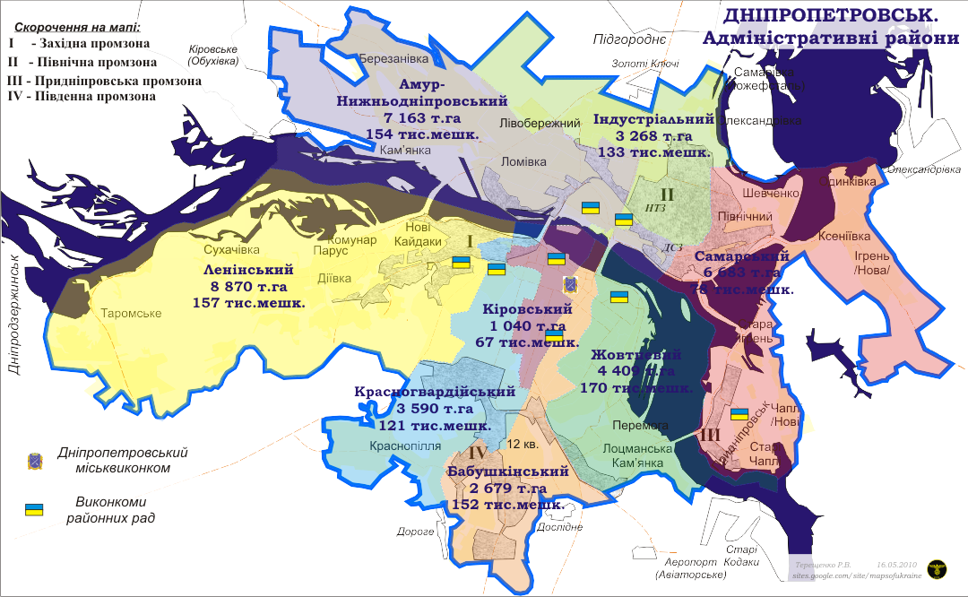

Головні вулиці

* Слобожанський проспект (колишній проспект імені газети Правда (колишнє Новомосковське шосе))
* проспект Мира
* вулиця Калинова
* вулиця Петра Калнишевського (колишня вулиця Косіора)

**Загальні характеристики ділянки під будівництво**

Інтеграція кіноконцертної зали в містобудівну організацію - важлива умова ефективності функціонування об'єкта. Вибір ділянки багато в чому визначає масштаб і значущість будівлі. Обрана ділянка для будівництва розташована в межах індустріального парку, який стане осередком культурного та дозвілєвого життя мешканців лівобережної частини міста.

Запроектована ділянка розташована в межах вулиць Каштанова та Слобожанський проспект. Слобожанський проспект – одна з головних магістралей міста, що створює всі умови для проектування видовищних закладів – зручна транспортна розв’язка, прямий зв'язок об’єкту з центром міста, достатня кількість зупинок громадського транспорту. З вулиці Каштанової – створюються комфортні умови для розташування громадської зони об’єкту, можливість під’їзду транспорту для завантаження об’єкту, зі сторони бічного фасаду.

На території запроетовані зони:

* Паркінгу для відвідувачів на 68 місць
* Майданчик перед головним входом
* Площі для представлення виставкових експонатів
* Господарське подвіря
* Паркінг для працівників на 10 машиномісць
* Паркінг для тимчасової стоянки габаритного трансорту
* Зони завантаження обєкта
* Зони озеленення
* Майданчики для відпочинку

|  |  |  |  |
| --- | --- | --- | --- |
| п/п | Показники | Значення показників | |
|  |  | га | % |
| 1. | Територія в межах проекту | 1,483 | 100 |
| 2. | Площа озеленення | 0,53 | 38 |
| 3. | Мощення | 0,31 | 22 |
| 4. | Площа забудови | 0,58 | 40 |

**Рельєф**

Територія розташована на межі Дніпровсько-Орельського та Сурсько-Дніпровського фізико-географічних районів.

Така ситуація обумовлює складність рельєфної будови території. Лівобережна частина представлена заплавно-рівнинним рельєфом з абсолютними відмітками поверхні 51,0-72,6 м.

**Клімат**

Клімат помірно-континентальний.

Характеристика кліматичних умов, основних метеорологічних показників, необхідних для обґрунтування і прийняття планувальних рішень приведена за даними багаторічних спостережень по метеостанції „Дніпропетровськ” (98 мБС).

Температура повітря:

* середньорічна + 8ºС,
* абсолютний мінімум – 34 ºС,
* абсолютний максимум + 40 ºС.

Розрахункова температура:

* самої холодної п’ятиденки – 24ºС,
* зимова вентиляційна –9,1ºС.

Опалювальний період:

* середня температура – 1,0 ºС,
* період - 175 днів.

Глибина промерзання грунту:

* середня – 60 см;
* максимальна – 100 см

Тривалість безморозного періоду:

* середня 190 днів.

Середньорічна відносна вологість повітря: 71 %.

Атмосферні опади:

* середньорічна 477 мм
* середньодобовий максимум 36 мм
* спостережний максимум 82 мм (1960 р.)

Висота снігового покриву:

* середньодекадна 16 см,
* максимальна 44 см.

Кількість днів зі стійким сніговим покривом: 76 днів

Особливі атмосферні явища (прояв днів/рік):

* тумани – 44
* заметілі – 10
* грози – 26
* град – 1,8

Максимально-можлива швидкість вітру:

* рік – 21 м/сек..
* 5-10 років – 24-25 м/сек.
* 15-20 років – 26-27 м/сек.

**Гідрогеологічні умови**

Місто розташоване в межах Дніпровського артезіанського басейну, для якого характерна наявність потужних осадових відкладів, до яких приурочені водоносні горизонти.

В межах лівобережжя виділяються:

– водоносний горизонт древнєалювіальних відкладів річних долин і балок. Залягає широкою полосою в 15-20 км вздовж лівого берега Дніпра. Глибини залягання – 10 м. Горизонт безнапірний. Дебіти свердловин 0,2-3,0 л/сек. Мінералізація 0,3-1,0 г/л., жорсткість 3-6 мг-екв/л;

– водоносний горизонт харківських відкладів. Глибина залягання 6-40 метрів. Горизонт напірний. Дебіти свердловин 0,3-3,0 л/сек. Мінералізація 1 г/л., жорсткість 1-3 мг-екв./л;

– водоносний горизонт бучакської свити (напірні води артезіанського басейну платформенного типу). Мають суцільне поширення та північний схід від міста в межах лівобережжя. Дебіти свердловин 1-2 л/сек. Мінералізація до 2 г/л., жорсткість 0,5-1,7 мг-екв/л.

На сьогодні основним джерелом водопостачання міста є р. Дніпро. Доля підземних вод у водопостачанні не перевищує 1%.

Орієнтовний об’єм водопостачання становить 1057 тис. м3/добу, із якого на господарсько-питні потреби – 30%, промислове водопостачання – 70%. Розрахункові витрати води при транспортуванні 3-4%, фактичні › 30%.

**Гідрологічні умови**

Територію міста дренує р. Дніпро з притокою Самара, які зарегульовані Дніпровським водосховищем. Середня річна амплітуда коливання рівня – 2,5 м. Площа дзеркала водосховища при НПГ (51,4 м) – 410 км2. Повний об’єм – 3,3 км3. Мертвий об’єм ‹ 2,5 км3. Проектне рішення розглядає дані водні об’єкти як складову екологічного каркасу міста. Система інженерно-ландшафтного впорядкування передбачає їх облаштування з можливістю локального рекреаційного використання.

**Ґрунтовий покрив**

Ґрунтовий покрив представлений чорноземами звичайними, малогумусними. На схилах долини Дніпра і балок чорноземи мають різну ступінь змитості.

В межах заплавних територій поширені лучно-чорноземні, лучні, лучно-болотні різного ступеня засоленості.

Дані грунти характеризуються низьким вмістом гумусу, але досить високою родючістю. Для ведення зеленого будівництва придатні без обмежень.

**Рослинність**

Території розробки ДПТ вкрита переважно трав’янистою рослинністю. Деревина рослинність частково присутня, представлена листяними породами – самосівом та фруктовими садами.

**Планувальні обмеження**

На території розробки визначені наступні існуючі планувальні обмеження від об’єктів шкідливого впливу:

* + - * від комунально-виробничої зони по вул. Каштановій,
* від існуючих виробництв ПАТ «ІНТЕРПАЙП НТЗ»,
* від ЛЕП.

1. **Архітектурно-планувальне рішення**

В плані будівля складається з двох прямокутників, з’єднаних між собою під кутом 150о.

Загальна висота будівлі, від землі до крайньої точки важких конструкцій, - 21,5 м. Висота цоколю – 0,9 м. Висота поверху (від підлоги до підлоги) – 3,9 м.

Будівля має 3 основних поверха та 1 поверх кіноконцертної зали, що по габаритам складає в собі 2 типових поверха та ділиться на сцену та склад інвентарю під глядацькою зоною.

Вхід будівлі має вигляд прямокутного боксу зі склінням.

Сітка колон – 12х12м; 6х12м.

Загальна довжина будівлі становить 120 м, тому передбачено два температурних шва на відстані 72 м від осі А та 48 м від осі І до осі П, що знаходиться в місці кутового з’єднання об’ємів будівлі.

Освітленість – природна з боковим освітленням, зенітним ліхтарем та штучна.

Будівля має систему теплопостачання.

1. **Функціональна організація внутрішнього простору**

Функціональні вимоги кіноконцертної зали складаються з вимог до

його елементів. Кожен елемент проектується по своїм законам. Задача – створити можливості для функціонування кожного елементу та розширення функцій окремих елементів за рахунок інших.

Функціонально-технічні вимоги визначають склад приміщень глядацьких блоків та їх взаємозв’язок з іншими елементами будівлі. Норми проектування видовищних будівель грунтуються на тому принципі, що місткість зали визначає вибір і сценічного майданчику та відповідно склад і площі глядацьких та сценічних приміщень. Вестибюль, гардероб та санвузли розраховані по нормам.

Запроектована будівля об’єднала в собі декілька функцій простору:

1 поверх

* Кафе
* Відділ банку
* Хол
* Торгова зона (магазини)
* Мала зала та гримерка

2 поверх та 3 поверх

* Хол
* Адміністративні приміщення
* Галерея
* Лекційна зала
* Репетиційні
* Учбові зали
* Мала зала та гримерка

4 поверх

* Розподільний вестибюль
* Зберігання скатних декорацій
* Гардеробна для персоналу
* Мед кабінет

5 поверх

* Кіноконцертна зала
* Фойє
* Гримерки
* Світооператорна
* Відеооператорна
* Світові ложі
* Дирекція
* Буфет

**Техніко-економічні показники**

Зала на 1000 місць

Площа забудови – 5760 м2

Кількість поверхів – 5

Висота поверху – 3,9 м

Будівельний об’єм – 112320 м3

**Розділ ІІ.**

**Конструктивні рішення**

**Зміст**

2.1. Архітектурно-планувальне рішення.

2.2. Конструктивне рішення.

2.3. Креслення.

2.4. Розрахунок теплоізоляції.

Перелік використаних джерел.

**2.1 Архітектурно-планувальне рішення**

Будівля проектованої кіноконцертної зали конструктивно розділена на три блоки, розділені деформаційними швами:

1. Блок, розташований в осях А-З, розміри в плані 48*72 м, має 5 поверхів висотою 3,9 м.
2. Блок, розташований в осях И-О, розміри в плані 48*48 м, має 5 поверхів висотою 3,9 м.
3. Блок, розташований в осях П-Т, розмірив плані 48*21м, має 3 поверха висотою 3,9 м.

За своїм функціональним змістом розділений на зони поповерхово:

* 1й поверх – торгівельно-глядацька зона: вхідна зона, транзитне фойэ (поєднує будівлю з торговим центром, утворюючи галерею), що включає також гардероб та інформаційний центр, адміністрація, кафе та технічні приміщення.
* 2-3й поверхи – навчальна та репетиційна зона, що включає в собі великі зали театральної, танцювальної та вокальної студії, а також менші універсальні кабінети для проведення різноманітних творчих та освітніх занять.
* 4й поверх – зберігальний, що включає зберігання декорацій, гардероб та гримерки.
* 5й поверх – кіноконцертна зала, що включає в себе фойє, буфет, дирекцію та гримерки.

Основні параметри:

• Місце будівництва – м. Дніпро, проспект Слобожанський;

• Кліматичний район II [];

• Вітровий район III. Характеристичне значення вітрового тиску - 0,5 кПа [];

• Сейсмічність - 6 балів [];

• Сніговий район IV. Нормативна снігове навантаження - 1,5 кПа [];

• Товщина стінки при ожеледі - 19 мм [];

• Коефіцієнт відповідальності (надійності за призначенням) споруд γn = 0,95 [];

• Сезонне промерзання грунтів - 0,9 м [];

• Ступінь вогнестійкості споруди по застосованим конструкцій – ІІІа [];

• Освітлення - природне, з бічним і верхнім освітленням та штучне;

• Будівля опалювальна.

**2.2 Конструктивне рішення**

Конструктивна схема культурного центру – рамний каркас, утворений трубобетонними колонами і залізобетонними плитами перекриття, що спираються на металеві ригелі, а також металевими конструкціями в рівні перекриття у вигляді ферм.

**Фундаменти** – бурозавбивні палі під кожну колону. Глибина закладення, несучій шар грунту, кількість паль у кущі визначається за результатами розрахунку та за даними інженерно-геологічних вишукуваньОписание: Рис-Еф

**Колони** з трубобетону діаметром 400 мм та товщиною стінки 5 мм (по ГОСТ 10704-91) з розрізанням на всю висоту будівлі та кроком 12 м. Вони є несучим елементом для плит перекриття. У верхній частині колони - накладка квадратного перетину, до якого прикріплена полиця, на яку опирається металевий ригель (див. рис 2.1).

Рис. 2.1. Вузли опирання балок по высоті трубобетонної колони з влаштуванням консолей (*а*), з квадратною вставкою (*б*):

*1* – стрижень колони; *2* – консоль; *3* – опорний лист; *4* – прямокутна з’єднуюча трубобетонна вставка; *5* – балка перекриття.

**Перекриття** будівлі забезпечується в продольному та поперечному направленнях рамним каркасом та залізно-бетонним перекриттям товщиною 130мм класу С 15/20.

Перекриття над залоювиконано з металевих ферм трубчатого перетину, які йдуть в двох направленнях. З перетином нижнього поясу – 351*8, верхнього поясу – 325*8 та розкосами – 325*8. Труби сварні безшовні гарячого деформування ГОСТ 8732-78.

**Ліфти**. У першому блоці розташовано 2 пасажирських ліфти на перетину вісей 2-4 і Б-В, стіни кабіни виконані з армованого скла. Площа кожного становить 3,1 м2, вантажопідйомність – 1600 кг.Також у цьому блоці розташовано службовий ліфт площею 7,58 м2 та вантажопідйомністю 4000 кг. У другому блоці розташовано ліфт площею 4,65 м2 та вантажопідйомністю 2500 кг.

**Сходові марші та площадки**. Евакуаційні сходи – двомаршеві, розташовані на перетину вісей 1-2 та К-Л, 8-9 та К-Л, 8-9 та Ж-И, 1-2 та Г-Ж, 1-2 та А-В, 13-14 та М-Н. Виконані з збірних залізобетонних конструкцій, бетон класу С15/20. Довжина прольоту - 4200 мм, ширина - 1500 мм, розмір сходових майданчиків 1500x3100 мм. Також у другому блоці є зовнішні металеві сходи з довжиною прольоту 4200 мм, шириною 1200 мм та розміром сходових майданчиків 1200x2450 мм.

**Пандуси** з ухилом 1:12 розташовані на головному вході. Виконані з монолітного залізобетонну класу С15/20. Довжина прольоту 3600 мм, ширина 1800 мм.

**Армування** несучих залізобетонних елементів будівлі виконується відповідно до вимоги діючих нормативних документів з проектування залізобетонних конструкцій з урахуванням діючих навантажень і впливів. Для армування монолітних залізобетонних конструкцій прийнята арматура класу Вр-І (діаметром 3-5мм), А400С (діаметром 6-28мм).

Клас бетону фундаментів та монолітних залізобетонних конструкцій С16/20.

**Просторова жорсткість** забезпечується рамним каркасом, залізобетонним диском перекриття та структурною плитою. В поперечному та продольному напрямку – металевими фермами. Стіни сходових маршів і ліфтових шахт є додатковими жорсткими вставками.

**2.3 Креслення**

**2.4 Теплотехнічний розрахунок стін**

Вихідні умови:

Район будівництва: м. Дніпро знаходиться у кліматичній зоні – І,

Rqmin= 3,3 м2 °С/Вт.

Тип будівлі: кіноконцертна зала.

Таблиця 2.1

Розрахункові параметри мікроклімату приміщень

|  |  |
| --- | --- |
| Температура внутрішнього повітря  °С | Вологість внутрішнього повітря  % |
| 20 | 55 |

Конструкція стіни зображена на рис.7. Умови її експлуатації “Б”. Теплотехнічні показники матеріалів стіни зводимо у таблицю 1.2.

Загальний термічний опірдля конструкції стіни визначається за формулою:

 (1)

де: і  - коефіцієнти тепловіддачі і тепло сприймання;  і - відповідно товщина шарів і теплопровідність матеріалів.

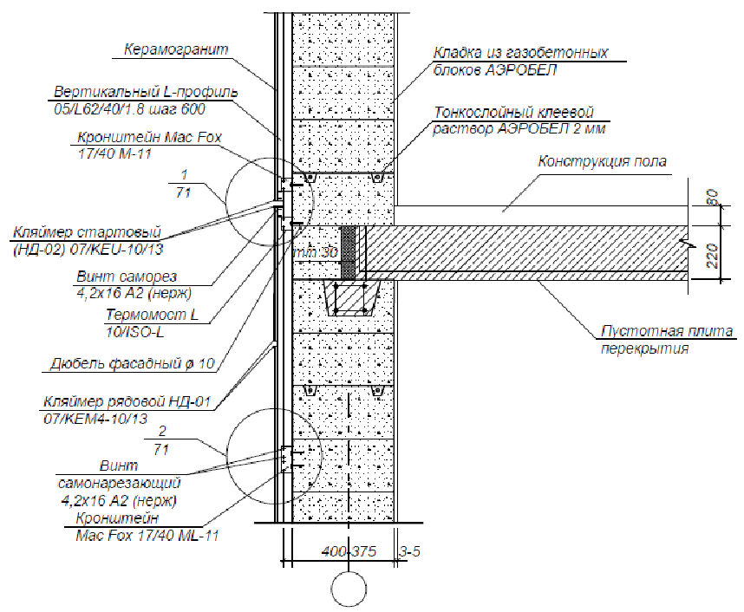

Рис.2.7 Конструкція стіни.

Таблиця 2.2

Розрахункові характеристики матеріалів.

|  |  |  |  |  |
| --- | --- | --- | --- | --- |
| №  шару | Найменування  матеріалу | Щільність  кг/м3 | Товщина  м | Коефіцієнти |
| теплопро-  відності ,  Вт/(м·К) |
|  | Газоблок | 1000 | 0,3 | 0,23 |
|  | Мінераловатні плити | 100 |  | 0,043 |
|  | Легкий саман | 420 |  | 0,071 |
|  | Костробетон | 400 |  | 0,08 |
|  | Солома злакових культур | 100 |  | 0,05 |
|  | Плити зі скляного штапельного волокна | 75 |  | 0,047 |
|  | Гіпсокартон | 1000 | 0,012 | 0,23 |

$δ_{плити зі скл. шт. вол.}=\left(R_{qmin}-\frac{1}{α_{в}}-\frac{δ_{1}}{λ_{1}}-\frac{δ_{3}}{λ_{3}}-\frac{1}{α_{н}}\right)*λ_{2}=\left(3,3-\frac{1}{8,7}-\frac{0,3}{0,23}-\frac{0,012}{0,23}-\frac{1}{23}\right)*0,23=0,08≈ 100 мм$

Зважаючи на екологічні властивості та оптимальну товщину шару, приймаємо плити зі скляного штапельного волокна 100 мм. Робимо розрахунок термічного опору з прийнятою товщиною теплоізоляції:



Умови виконуються, отже приймаємо в якості теплоізоляції плити зі скляного штапельного волокна товщиною 100 мм.

**Перелік використаних джерел**

1. Захист від небезпечних геологічних процесів, шкідливих експлуатаційних впливів, від пожежі. Будівельна кліматологія: ДСТУ-Н Б В.1.1 – 27:2010 – [Чинні з 01.11.2011]. – Київ : Мінрегіонбуд України, 2011. – 127 с. – (Національний стандарт України).
2. Система забезпечення надійності та безпеки будівельних об'єктів. Навантаження і впливи. Норми проектування: ДБН В.1.2-2:2006. – [Чинні з 01.01.2007]. – Київ : Мінрегіонбуд України, 2006. – 63 с. – (Державні будівельні норми України).
3. Захист від небезпечних геологічних процесів, шкідливих експлуатаційних впливів, від пожежі. Будівництво у сейсмічних районах України: ДБН В.1.1-12:2006. – [Чинні з 02.01.2006]. – Київ : Мінрегіонбуд України, 2006. – 78 с. – (Державні будівельні норми України).
4. Надежность строительных конструкций и оснований. Основные положення: ГОСТ 27751-2014. – [Действующие с 01.07.2015]. – Москва: Стандартинформ, 2015. – 15 с. – (Межгосударственный стандарт).
5. Захист від пожежі. Пожежна безпека об’єктів будівництва: ДБН В.1.1.7–2016. – Київ : Держбуд України, 2003. – 42 с. – (Державні будівельні норми України).
6. Установка ліфтова (елеваторна). Частина 1. Ліфти класів І, II, III і VI: ДСТУ ISO 4190-1-2001. – [Чинні з 28.12.2001]. – Київ : Державний комітет України з питань технічного регулювання та споживчої політики, 2002. – 22 с. – (Національний стандарт України).
7. Конструкції будівель і споруд. Теплова ізоляція будівель. Норми проектівання: ДБН Б. 2.6-31:2006. – [Чинні з 04.01.2007]. – Київ : Мінбуд України, 2006. – 70 с. – (Державні будівельні норми України).

**Розділ ІІІ.**

**Архітектурна фізика**

**Зміст**

1. Вступ
2. Архітектурний аналіз клімату міста
3. Теплотехнічний розрахунок огороджувальної конструкції будівлі
4. Проектування природного освітлення
5. Акустичний розрахунок
6. **Вступ**

*Будівельна фізика* – наукова дисципліна, що вивчає фізичні явища і процеси, пов’язані з експлуатацією будинків (споруд), несучих конструкцій. До неї входять будівельна кліматологія, будівельна теплофізика, будівельна й архітектурна акустика, світлотехніка. Дані будівельної фізики служать основою для раціонального проектування архітектурних просторів, комплексів, будівель і споруд, створення комфортних умов життєдіяльності людини.

*Будівельна кліматологія* – частина будівельної фізики, що вивчає кліматичні впливи на будівлі й споруди. Дані будівельної кліматології (розрахунки температури зовнішнього повітря, швидкість і напрямок вітрів, частоту та кількість опадів тощо) служать підставою для створення в населених пунктах оптимального мікроклімату; забезпечення потрібної аерації та інсоляції забудови, будинків і окремих приміщень; розрахунку систем опалення і вентиляції; добору потрібних матеріалів і конструкцій. – це розділ будівельної фізики, в якому розглядаються процеси передачі тепла, вологи і повітря в будинках і спорудах та огороджувальних конструкціях і встановлює методи розрахунку цих процесів.

*Будівельна світлотехніка* – це частина будівельної фізики, наука що вивчає оптичні характеристики та закони розповсюдження і розподілу світлової енергії у відкритому або закритому просторі, практичні прийоми використання 7 освітлення з утилітарною, естетичною і художньою метою, способами вимірювання та оцінки оптичних якостей будівельних і огороджувальних матеріалів. Світлотехніка, як галузь будівельної техніки пов’язана з розрахунком, проектуванням і виробництвом освітлювальних пристроїв та установок.

*Кліматологія* – наука про клімат, його формування та географічний розподіл. Дані кліматології служать підставою для створення в населених пунктах оптимального мікроклімату; забезпечення необхідної аерації й інсоляції забудови, будівель і окремих приміщень; розрахунку систем опалення і вентиляції, добору потрібних матеріалів і конструкцій. Клімат – це багаторічний режим погоди, характерний для даної місцевості, внаслідок її географічного розташування. Клімат (Klima- klimatos (гр.)- ухил, стародавні греки пов’язували кліматчні розбіжності безпосередньо з нахилом сонячних променів до земної поверхні). Клімат характеризується однотипними показниками метеорологічних елементів над певними територіями. Основні фактори клімату - мікроклімат і ландшафт, які складають природнокліматичний комплекс.

*Мікроклімат* – це комплекс фізичних факторів навколишнього середовища у відокремленому просторі, який впливає на тепловий обмін людини. Мікроклімат визначається основними фізичними параметрами: температурою, швидкістю руху і вологістю повітря, температурою навколишнього середовища й променистою енергією.

1. **Архітектурний аналіз клімату району будівництва**

Поділ території України на кліматичні райони та підрайони зроблений на основі комплексного аналізу впливу середньомісячної температури повітря у січні та липні, середньої швидкості вітру у січні, середньої місячної відносної вологості повітря у липні та середньої річної кількості опадів на типологію будинків.

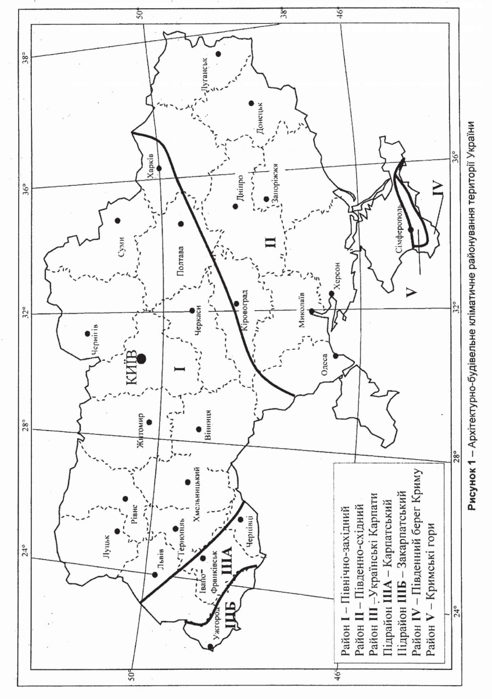

Місто Дніпро – **Район II** у архітектурно – будівельному кліматичному районуванні Украйни.

*Кліматологічні показники району:*

**Район II - Південно-Східний Степ**Температура повітря, °С: середня за січень - від -2°С до-6°С

середня за липень – від 21°С до 23°С

абсолютний мінімум – від – 32°С до -42°С

абсолютний максимум – від 39°С до 41°С

Кількість опадів за рік, мм : від 400 мм до 500 мм

Відносна вологість у липні, %: менше 65 %

Середня швидкість вітру у січні, м/с: від 4 м/с до 6 м/с

**Архітектурно-будівельне кліматичне районування м. Дніпро**

*Температура зовнішнього повітря:*

|  |  |  |  |  |  |  |  |  |  |  |  |  |  |  |  |  |  |  |  |  |  |  |  |  |  |  |  |  |
| --- | --- | --- | --- | --- | --- | --- | --- | --- | --- | --- | --- | --- | --- | --- | --- | --- | --- | --- | --- | --- | --- | --- | --- | --- | --- | --- | --- | --- |
| **Область, місто** | **Середня місячна температура повітря, 0C** | | | | | | | | | | | | **Температура повітря, °С** | | | | | | | | **Період із середньою добовою температурою повітря** | | | | | | | |
| Середня за рік | | **холодного періоду** | | | | **теплого періоду** | | <8 °С | | <10 °С | | | >21°С | | |
| І | II | III | IV | V | VI | VII | VIII | IX | X | XI | XII | Середня за рік | найхо- лодніша доба забез­печеністю | | | найхо- лодніша п'ятиденка забезпе­ченістю | | найжаркіша доба забезпеченістю 0,95 | найжаркіша п'ятиденка забезпеченістю 0,99 | тривалість, діб | середня температура, °С | | тривалість, діб | середня температура, °С | | тривалість, діб | середня температура, °С |
| 0,98 | | 0,92 | 0,98 | 0,92 |
| 1 | 2 | 3 | 4 | 5 | 6 | 7 | 8 | 9 | 10 | 11 | 12 | 13 | 14 | 15 | | 16 | 17 | 18 | 19 | 20 | 21 | 22 | | 23 | 24 | | 25 | 26 |
| Дніпро | -4,7 | -3,8 | 1,1 | 9,6 | 16,0 | 19,6 | 21,6 | 20,7 | 15,4 | 8,6 | 2,2 | -2,5 | 8,7 | -29 | | -27 | -26 | -24 | 30 | 26 | 172 | -0,2 | | 188 | 0,6 | | 57 | 21,6 |

*Кліматичні параметри холодного періоду року, г. Днепропетровскм. Дніпро*

|  |  |  |  |
| --- | --- | --- | --- |
| Найменування параметра | Величина параметра | | Обґрунту-вання |
| 1 | 2 | | 3 |
| Кліматичний район і підрайон   ра | IIІ, IIIВ2‑ Південно-Східний Степ | | ДСТУ-Н Б В.1.1-27:2010 |
| Температура повітря найбільш холодних суток, °С.діб, °С, обеспеченностью 0,98/0.92забезпеченістю 0,98 / 0,92 | -29°С / -27°С | | ДСТУ-Н Б В.1.1-27:2010 |
| Температура повітря найбільш холодної   п'ятиденки, °С, забезпеченістю   -25/-220,98 / 0,92 | -26°С / -24°С | | ДСТУ-Н Б В.1.1-27:2010 |
| Середня температура повітря холодного   [ 1, табл.періоду, °С, забезпеченістю 0,94периода, °С, обеспеченностью 0,94 1, гр. | -10°С | | ДСТУ-Н Б В.1.1-27:2010 |
| Абсолютна мінімальна температура   [1, табл.воздуха, °Сповітря, °С | -38°С | | ДСТУ-Н Б В.1.1-27:2010 |
| Середня добова амплітуда [1, табл.температуры воздуха наиболее холодноготемператури повітря найбільш холодного   6.11, гр.місяця, °С | - 5,4°С | | ДСТУ-Н Б В.1.1-27:2010 |
| Тривалість, діб / середня температура повітря, °С, періоду із   середньодобовою температурою повітря < 8 °С (опалювальний період)171/-[1, табл.температура воздуха, °С, периода соl,гр.среднесуточной температурой воздуха < 0,612] 8 °С (отопительный период) | 172/ - 0,6 | | ДСТУ-Н Б В.1.1-27:2010 |
| Середня місячна відносна [1, табл. влажность воздуха в 15 ч наиболеевологість повітря в 13 год. найбільш  холодного місяця, % | 83% | ДСТУ-Н Б В.1.1-27:2010 | |
| Кількість опадів за листопад - березень, мм (твердые осадки) (тверді опади) 77холодного месяца, % 16] | 209 мм | | ДСТУ-Н Б В.1.1-27:2010 |
| Переважний напрямок вітру за декабрь - февральгрудень - лютий | С | | ДСТУ-Н Б В.1.1-27:2010 |
| [1,табл.Максимальна із середніх швидкостей вітру за румбами в січені, м/светра по румбам за январь, м/с | 5,5 м/с | | ДСТУ-Н Б В.1.1-27:2010 |
| Середня швидкість вітру, м/с, за період со средней суточной температуройз середньою добовою температурою4,4 повітря <8 °С (опалювальний період) [1, табл.воздуха < 8 °С (отопительный период) 20] | — | | ДСТУ-Н Б В.1.1-27:2010 |
| Зона вологості району | 3 — нормальна | | ДСТУ-Н Б В.1.1-27:2010 |

*Зона влажности района2  Климатические параметры теплого периода года для г.Кліматичні параметри теплого періоду року для м. ДнепропетровскДніпро*

|  |  |  |
| --- | --- | --- |
| Найменування параметра | Величина парамет -ра | Обґрунту-вання |
| 1 | 2 | 3 |
| [1, табл.Середня температура теплого періоду,°С, °С, обеспеченностью 0,95/0,98 ° С, забезпеченістю 0,95 / 0,98 | 31° С / 27° С | ДСТУ-Н Б В.1.1-27:2010 |
| Середня максимальна температура повітря  найбільш теплого місяця, °С   1, гр. | 27,4° С | ДСТУ-Н Б В.1.1-27:2010 |
| Абсолютна максимальна температура повітря,°С   1, гр. [1, табл.40воздуха, °С | 40° С | ДСТУ-Н Б В.1.1-27:2010 |
| Середня добова амплітуда температури  повітря найбільш теплого 1,гр.7] месяца, °Смісяця, ° С [1,табл.температуры воздуха наиболее теплогопериода, °С, обеспеченностью 0,94 1, гр. | 11,3° С | ДСТУ-Н Б В.1.1-27:2010 |
| Середня місячна відносна [1, табл.влажность воздуха в 15 ч наиболеевологість повітря в 13 год. найбільш   451, гр.9] теплого месяца, %теплого місяця, % | 43% | ДСТУ-Н Б В.1.1-27:2010 |
| Добовий максимум опадів, мм   100 месяца, % 15] | 82 мм | ДСТУ-Н Б В.1.1-27:2010 |
| Преобладающее направление ветра заПереважний напрямок вітру за[1, табл. июнь-августчервень-серпень   1, гр. 77холодного месяца, % 16] | Пн | ДСТУ-Н Б В.1.1-27:2010 |
| Мінімальна із середніх швидкостей вітру [1, табл. за  румбами за липень, м / с   Абсолютная минимальная температура 3,6по румбам за июль, м/сМинимальная из средних скоростей ветра 13] | 2,6 м/с | ДСТУ-Н Б В.1.1-27:2010 |

*Кліматичні показники по місту Дніпро і області:*

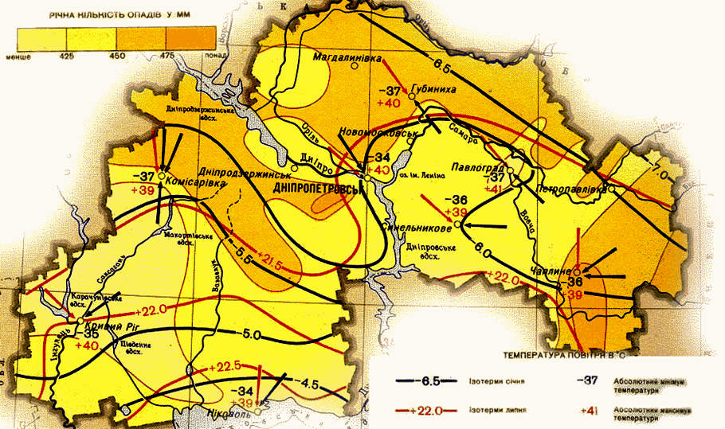

**Облік вітрового режиму, побудова роз вітрів за січень і липень, визначення пануючих напрямів вітрів**

Вітровий режим місцевості характеризується напрямком руху, швидкістю і повторюваністю вітру. Напрямок визначається точкою обрію, від якої віє вітер. Зазвичай використовують вісім напрямів (румбів): північ, північний схід, схід, південний схід, південь, південний захід, захід, північний захід

*Направлення і швидкість вітру для м. Дніпро*

|  |  |  |  |  |  |  |  |  |
| --- | --- | --- | --- | --- | --- | --- | --- | --- |
| Місто | Повторюваність направлення вітру, %  Середня швидкість вітру за направленням, м/с | | | | | | | |
| Січень | | | | | | | |
| Пн | ПнС | С | ПдС | Пд | ПдЗ | 3 | ПнЗ |
| Дніпро | 14,9 5,0 | 11,1  5,0 | 11  4,9 | 10,1  2.5 | 11,7  5,1 | 13,7  4,9 | 17,6  5,0 | 9,9  5,6 |

|  |  |  |  |  |  |  |  |  |
| --- | --- | --- | --- | --- | --- | --- | --- | --- |
| Місто | Повторюваність направлення вітру, %  Середня швидкість вітру за направленням, м/с | | | | | | | |
| Липень | | | | | | | |
| Пн | ПнС | С | ПдС | Пд | ПдЗ | 3 | ПнЗ |
| Дніпро | 28,4 4,4 | 16,1  4,6 | 10,3  4,6 | 5,3  4,1 | 5,3  3,7 | 6,8  3,9 | 15,5  4,2 | 12,3  4,7 |

Графічно характеристика вітрового режиму місцевості виражається у вигляді рози вітрів:

Січень Липень

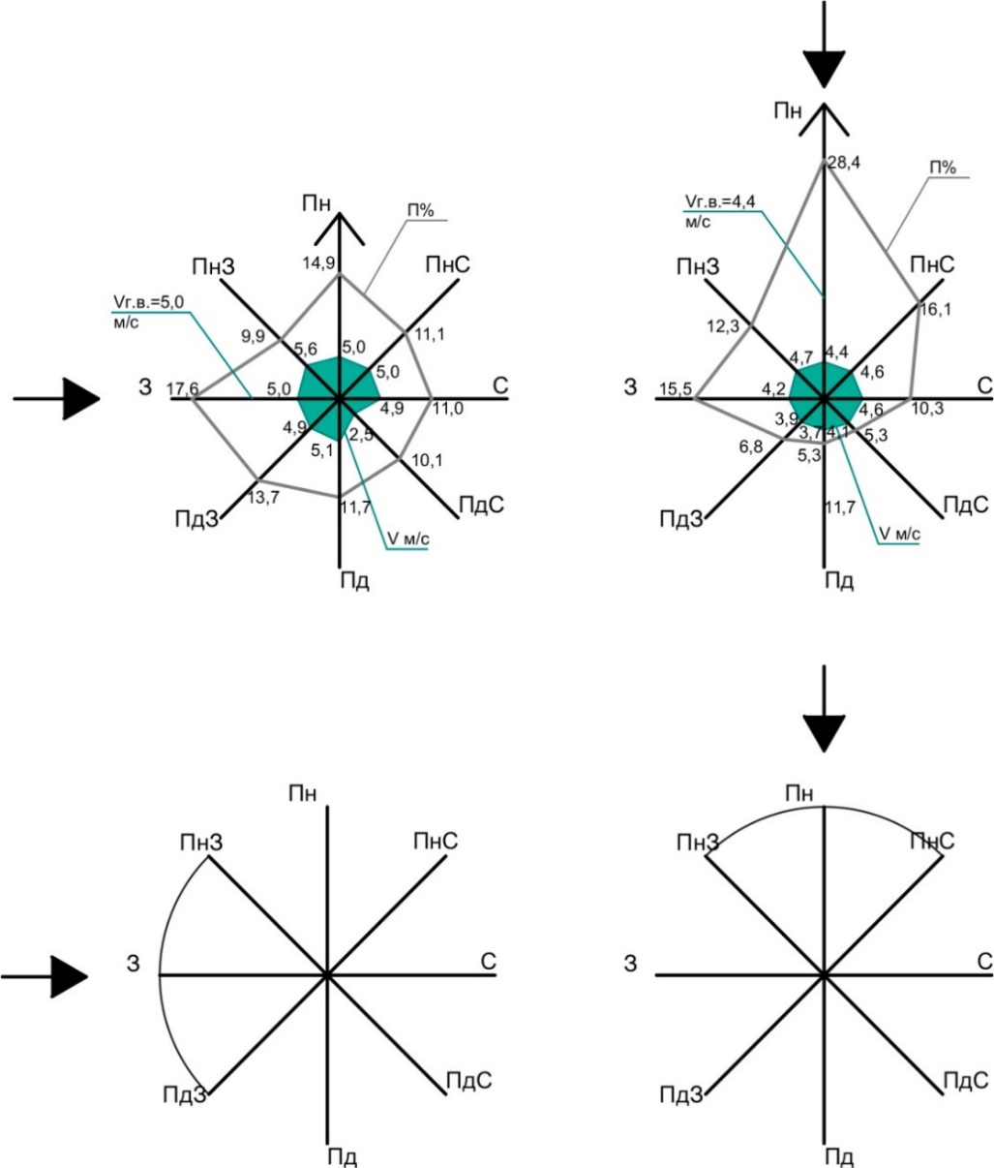

**Напрямок вітрозахисту**

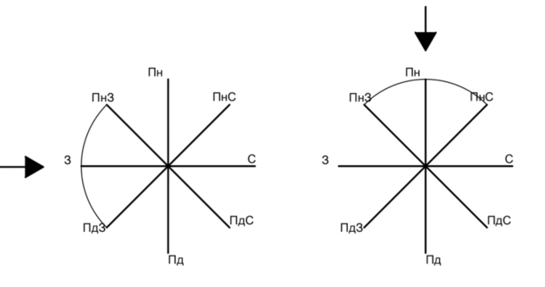

$$\%=\frac{5,0-3,0}{5,0}*100\%=40\%$$

$$\%=\frac{4,4-3,0}{4,4}*100\%=31,8\%$$

Аналіз рози вітрів показує, що для даного району будівництва взимку переважний напрям вітру – західний (17,6%); найбільша швидкість – 5,1 м/с; із південного напрямку з повторюваністю 11,7%; найменша швидкість вітру – 2,5 м/с із південно-східного напрямку з повторюваністю 10,1%; Літом переважний напрям вітру – північний (28,4%); найбільша швидкість – 4,6 м/с із північно-східного напрямку з повторюваністю 16,1%; найменша швидкість вітру – 3,7 м/с з південного напрямку і повторюваністю 5,3%.

**Орієнтація будівель стосовно сторін горизонту**

Орієнтація будівель і приміщень суттєво впливає на умови інсоляції, рівні природного освітлення і мікроклімат. Розрізняють кілька видів орієнтації.

*Меридіональна* – довга вісь будівлі розташована по меридіану або паралельно йому. При такій орієнтації один фасад буде орієнтований на захід, інший - на схід. Цей вид орієнтації рекомендується для помірного кліматичного поясу (II пояс). Україна в основному відноситься до III поясу, лише південь Криму - до IV. У теплому і жаркому кліматичних поясах (III-IV) кімнати фасаду, звернені на захід, будуть перегріватися, а це небажано для спальних приміщень.

*Екваторіальна* , або *широтна*, орієнтація – довга вісь будівлі розташована по екватору або паралельно йому. При такій орієнтації один фасад буде орієнтований відповідно на північ, другий - на південь. Широко використовують на півночі (на північ від 60 °) і півдні (південь від 45 °). При цьому південні фасади отримують максимальну кількість сонячних променів, а влітку навіть північні фасади добре висвітлюються з північного сходу і північного заходу променями ще не призахідного сонця. У південних широтах екваторіальна орієнтація визначається з інших міркувань. Влітку на півдні стоїть високо над горизонтом полуденне сонце не буде опромінювати південні фасади прямим світлом. Неінсольовані північні фасади забезпечать бажаною прохолодою. Взимку сонце, що низько стоїть, добре обігріє південні фасади будівлі.

*Діагональна* – довга вісь будівлі розташована під кутом до меридіану. Одним з різновидів діагональної орієнтації є розташування будівлі по геліотермічної осі. Це така орієнтація, коли довга вісь будівлі відхилена від меридіана по ходу годинникової стрілки на схід на 19-225 °. При такій орієнтації світлові і теплові умови для обох фасадів порівнюються. Використовують в середніх широтах, теплому і жаркому кліматичному поясах.

У проекті об’єкт орієнтований екваторіально – довга вісь паралельна екватору. Головний фасад орієнований на північ, а другий – на південь. Приміщення, де перебуває велика кількість людей (вестибюлі, кулуари концертних залів, обідні зали ресторану, кафетерії) та службові приміщення адміністрації мають великі вікна, які пропускають достатню кількість сонячних променів у приміщення.

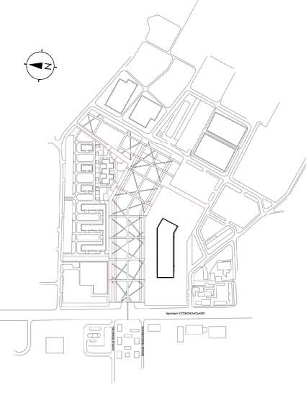

1. **Теплотехнічний розрахунок енергоефективних огороджувальних конструкцій кіно-концертної зали**

**Конструкція стіни та розрахункові характеристики матеріалів**

|  |  |
| --- | --- |
| **Конструкція стіни** | **Розрахункові характеристики матеріалів** |
|  | 1 шар –штукатурка цементно-піщана:  ρ0 = 1600 кг/м3;  δ1  = 20 мм = 0,02м;  λ1Б = 0,81 Вт/м·К.  2 шар – цегла глиняна звичайна на цементно – пісчаном розчині ρ0 = 1800 кг/м3;  δ1 = 510 мм = 0,51м;  λ1Б = 0,81 Вт/м·К  3шар – утеплювач: плити пінополістирольні:  ρ0 =50 кг/м3;  δу – ?  λуБ = 0,045 Вт/м·К  4 шар – штукатурка вапняно - пісчана: ρ0 = 1600 кг/м3;  δ3 = 20 мм = 0,02 м;  λ3Б = 0,81 Вт/м·К. |

**Виконання розрахунку***:*

За картою-схемою температурних зон України визначаємо, що м. Дніпро розташоване в I температурній зоні.

Мінімально допустиме значення опору теплопередачі зовнішніх стін житлових будинків для І температурної зонистановить:

***R q* min = 3,3 м2∙К/Вт**.

За розрахунковими значеннями температури та вологості внутрішнього повітря житлових будинків (***tв* = 20°С і *φв*= 55%**) визначаємо вологісний режим приміщень в опалювальний період – ***нормальний***.

Умови експлуатації матеріалу в огороджувальних конструкціях при нормальному вологісному режимі – «**Б**».

За умовами експлуатації (Б) визначаємо розрахункові характеристики матеріалів (додаток Г).

Для здійснення теплотехнічного розрахунку приймаємо значення коефіцієнтів тепловіддачі внутрішньої **αв**= **8,7**тазовнішньої **αз = 23,0**Вт/(м2 ·К) поверхонь огороджувальної конструкції, що проектується (табл. 2.3).

Розраховуємо за теплотехнічними показниками необхідну товщину теплозахисного шару (утеплювача) **δ**у , м, за формулою:





Приймаємо товщину утеплювача δу =0,12м =120 мм.

Розраховуємо сумарний опір теплопередачі за формулою:

(м2 ·К) / Вт

Виконуємо перевірку виконання обов’язкової умови проектування огороджувальних конструкцій за теплотехнічними вимогами за формулою:

***R*Σ ≥ *R q* min**

3,4 > 3,3 (м2 ·К) / Вт

Обов’язкова умова виконується.

За розрахованими даними товщина зовнішньої стіни становить:  
 ***δ = δ1 + δ3 +δу* = 0,02+0,51+0,12+0,02= (м) = 670 (мм).**

**4. Проектування природного освітлення**

**Опис системи природного освітлення**

Залежно від природи джерела світлової енергії розрізняють три види освітлення: природне, штучне і сполучене.

Природне освітлення - освітлення приміщень світлом неба (прямим чи відбитим), що проникає крізь світлові прорізи в зовнішніх захисних конструкціях. Природне освітлення створюється природними джерелами світла - прямими сонячними променями (80%) і дифузійним світлом небозводу (20%, тобто решта сонячних променів, розсіяних атмосферою).

Природне освітлення - це біологічно найбільш цінний вид освітлення, до якого максимально пристосоване око людини. Його дія визначається високою інтенсивністю світлового потоку і сприятливим спектральним складом, що поєднує рівномірний розподіл енергії в зоні видимого, ультрафіолетового й інфрачервоного видів випромінювань. Природне освітлення є чинником, що визначає не тільки рівень освітленості й умови видимості, а ще й позитивно психофізіологічно впливає на людину завдяки безпосередньому зв'язку з навколишнім світом через світлові прорізи.

Освітленість, створювана розсіяним денним світлом у відкритому місці, є різною для різних широт, пори року і часу доби, тому природне освітлення не можна кількісно оцінювати значенням освітленості. Для оцінки природного освітлення прийнята відносна величина - коефіцієнт природної освітленості (КПО).

КПО - відношення природної освітленості Евп, створюваної в деякій точці заданої площі всередині приміщення світлом неба (безпосереднім чи відбитим), до одночасного значення зовнішньої горизонтальної освітленості Ез, створюваної світлом повністю відкритого небосхилу. КПО виражається у відсотках.

Природне освітлення приміщень здійснюється:

* боковим світлом - одно- і двостороннє через світлопрорізи (вікна) у зовнішніх стінах;
* верхнім світлом - через світлові ліхтарі - прорізи в перекриттях;
* комбінованим світлом - через світлові ліхтарі - прорізи в перекриттях та вікна.

Природне освітлення верхнім і комбінованим світлом забезпечує більшу рівномірність рівня освітленості, ніж бокове. При застосуванні тільки бокового освітлення створюється висока освітленість поблизу вікон і низька у глибині приміщення.

У будинках із недостатнім природним освітленням застосовують сполучене освітлення — освітлення, при якому недостатнє за нормами природне освітлення доповнюється штучним. Воно використовується при виконанні робіт високої точності в районах північної кліматичної зони, в багатопрогонових будинках із великою шириною.

В адміністративних кабінетах запропоновано використовувати двокамерні склопакети, енергоефективним покриттям. Вони дозволять забезпечити оптимальний мікроклімат в приміщенні.

**Визначення нормованого значення коефіцієнта природної**

**освітленості по ДБН В.2.5-28-2018 «Природне i штучне освітлення»**

Розрахунок нормованого освітлення:  
Значення КПО розраховується за формулою:  
 eN = eн * mNен - нормоване значення КЕО визначається за таблицею Д.2 ДБН В.2.5 -28:2018

ен = 2,5%

mN - коефіцієнт світлового клімату   
mN = 0,9 % (при орієнтації віконних прорізів на Північ)

eN = 2.5%*0.9 = 2.25%

КПО у приміщеннях виставкових залів не повинно бути більше, ніж 2,25%, але і не менше 0,5%

У виставкових залах використовується штучне освітлення для підсвічування експонатів. Повинно виковуватися норма не менше ніж 75 лк і не більше 200 лк.

**Визначення фактичної тривалості інсоляції для фойє кіно-концертної зали у м. Дніпро.**

Інсоляція – це опромінення прямим сонячним світлом поверхнею чи об’ємів.

В Україні тривалість інсоляції повинна становити для житлових приміщень та прирівнених до них будівель та дворових територій не менше 2,5 годин на день на період з 22 березня до 22 вересня.

Щодо інсоляції всі приміщення цивільних будівель можна розділити на дві групи:

1) **інсоляція обов’язкова** в:

- житлових будинках;

- дитячих дошкільних установах;

- загальноосвітніх навчальних закладах, початкової, середньої, додаткової та професійної освіти, школах-інтернатах, дитячих будинках та ін;

- лікувально-профілактичних, санаторно-оздоровчих та курортних установах;

- в установах соціального забезпечення (будинках інтернатах для інвалідів і престарілих, хоспісах та ін).

2) **приміщення, які не вимагають інсоляції** протягом року:

* операційні зали лікарень;
* креслярські та проектні зали;
* деякі лабораторні приміщення;
* демонстраційні та виставкові зали,
* книгосховища бібліотек;
* театральні та концертні зали;
* експозиційні зали музеїв.

Виконаємо розрахунок інсоляції для фойє кіноконцертної зали по проспекту Слобожанський у місті Дніпро.

Вихідні дані:

1. м. Дніпро, φ = 50°;
2. Габарити вікна h = 2,3 м; а = 2,8 м.
3. Азимут вікна А = 90°.
4. Товщина стіни = 0,67 м.

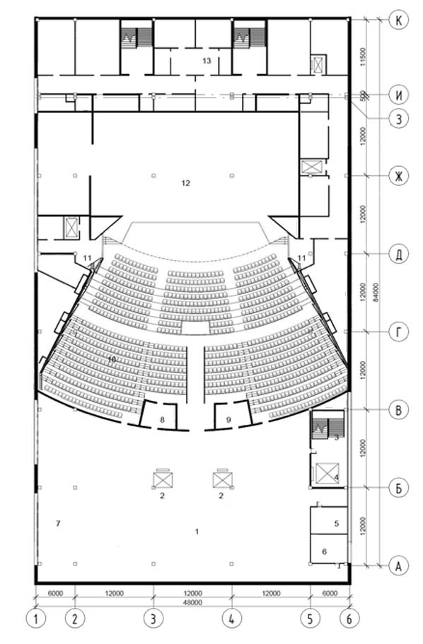

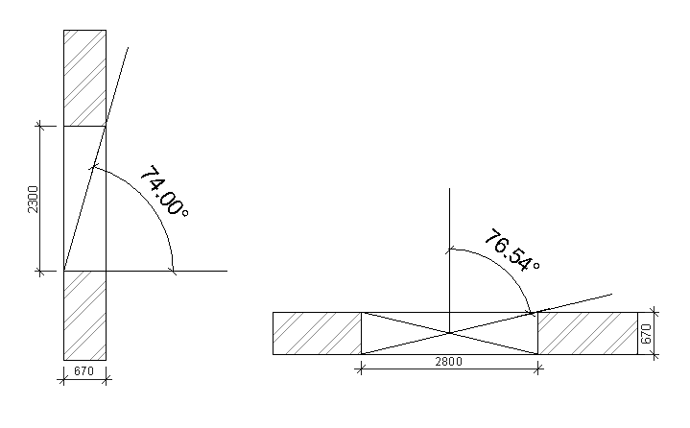

Тривалість інсоляції будинків визначається зазвичай за сонячним картками Дунаєва Б. А. для географічних широт від 0° до 70° пн.ш. Ми використовуємо сонячну карту для географічної широти φ – 50° пн.ш. Сонячна карта дозволяє визначити тривалість інсоляції фасаду будівлі, незатіненої протистоячими будівлями.

Для розрахунку фактичної тривалості інсоляції адміністративного приміщення ми використовуємо допоміжну контурну сітку. Вона складається з системи радіусів (в натурі – вертикальні контури) і системи кривих спираються на горизонтальний діаметр (в натурі – горизонтальні контури).

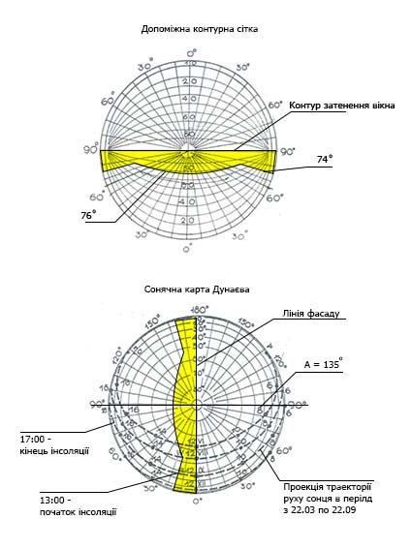

|  |  |  |  |  |
| --- | --- | --- | --- | --- |
| Орієнтація вікон | Початок інсоляції | Кінець інсоляції | Період інсоляції | Норма інсоляції |
| ЗХ | 13:00 | 17:00 | 4 | 2,5 |

Фактична тривалість інсоляції фойє повністю задовольняє вимоги нормативних документів. Можемо зробити висновок, що аналізоване приміщення має нормальну орієнтацію.

**5.Акустичний розрахунок**

Аналіз поширення звуку в залі.

В інженерній практиці розрахунок геометричних відображень є основним способом контролю правильності вибору форми залу і обриси його внутрішньої поверхні. Дані цього розрахунку дозволяють проаналізувати як структуру перших відбитих променів в окремих точках залу, так і розподіл цього відображення по всій площі глядацьких місць.

Особливо важливими є перші відбиття від поверхні (стеля, стіни). Для доброї акустики необхідно забезпечувати запаси першого відбиття порівняно з прямим звуком не більше 0,05 секунд. Наявність незначно запізнюючих перших відбиттів забезпечуються наступними заходами:

* розташування бічних стін під кутом до осі залу для глядачів;
* застосування оптимальних співвідношень пропорцій залу;
* розташування звукорозсіюючих криволінійних поверхонь в площині стелі і стін;

Побудова розподілу перших відбиттів проводиться геометричним методом (метод уявних джерел).

Аналіз запізнювання звуку, розроблений для трьох найбільш характерних точок залу, такими точками є місця, розташовані в центрі, по краях першого, середнього і останніх рядів. Час запізнювання визначається за формулою:

$Δt=\frac{Δl}{С}*1000$, мс.

де: с - швидкість звуку, що дорівнює 340 м/с.

Δl= l1+l2-l3,

де:

l1 – падаючий промінь;

l2 – відбитий промінь;

l3 – прямий промінь.

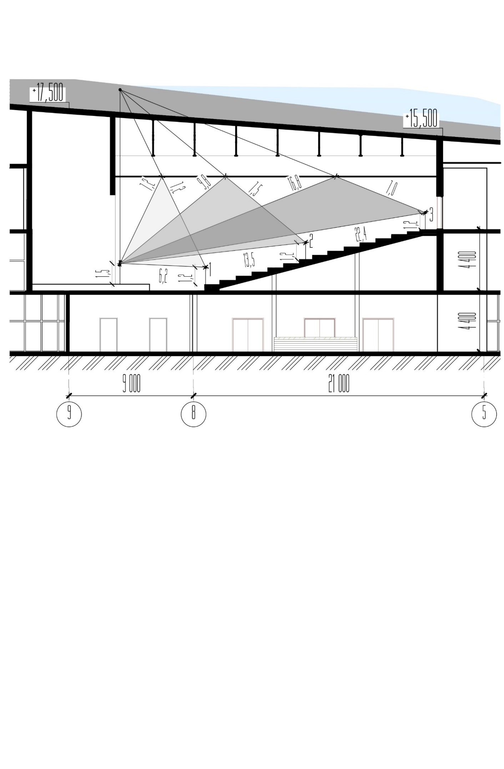*Розріз залу*

*Табл. Результати розрахунку*

|  |  |  |  |  |  |  |  |
| --- | --- | --- | --- | --- | --- | --- | --- |
| № розрахункової точки | Довжини звукових променів, м. | | | | Швидкість звуку, м/с. | Розрахунковий час реверберації $Δt$, мс. | Нормативний час реверберації, н, мс. |
| l1 | l2 | l3 |  |
| 1 | 6,2 | 7,2 | 7,2 | 8,2 | 340 | 24,1 | 30 |
| 2 | 13,5 | 9,8 | 7,5 | 3,8 | 11,1 |
| 3 | 22,4 | 16,8 | 7,0 | 1,4 | 4,11 |

Даний глядацький зал відповідає нормам , так як $Δt≤30 мс.$

**Розділ ІV.**

**Охорона праці при будівництві та пожежна безпека**

**ЗМІСТ**

1. Забезпечення безпеки праці при виконанні будівельно-монтажних робіт
2. Гігієнічна оцінка за показниками світлового середовища
3. Пожежна безпека
4. Джерела та нормативні документи

**Забезпечення безпеки праці при виконанні будівельно-монтажних**

**робіт**

1. ЗАГАЛЬНІ ПОЛОЖЕННЯ

1.1. Під час монтажу будівельних конструкцій, крім погодженого і затвердженого у встановленому порядку ПВР, необхідно виконувати вимоги дійсного документа, СНіП III-4-80 "Техніка безпеки в будівництві", ДНАОП 0.00-1.03-93 "Правила будови і безпечної експлуатації вантажопідіймальних кранів", СНіП 3.03.01-87 "Несучі і обгороджувальні конструкції ", а також інших державних і відомчих нормативних актів і документів з урахуванням змін, які публікуються у журналі "Охорона праці".

1.2. Під час монтажу будівельних конструкцій основними шкідливими виробничими факторами слід вважати:

машини і механізми, що рухаються і працюють, включаючи вантажопідіймальні;

переміщення при підйомі і установці в проектне положення конструктивних елементів будівельних конструкцій, а також укрупнених блоків будинків і споруд;

втрату стійкості монтуємих чи змонтованих будівельних майданчиків;

розташування робочого місця на висоті від поверхні землі, підлоги, міжповерхових перекриттів і робочих чи монтажних площадок;

недостатню освітленість робочої зони;

дію вітру на вантажопідіймальні крани, а також на окремо змонтовані будівельні конструкції чи частини будинків і споруд;

фізичні перевантаження при перенесенні вантажів вручну;

підвищену чи знижену температуру повітря робочої зони;

небезпечну і шкідливу дію на людей електричного струму, електричної дуги, електромагнітного випромінювання і статичної електрики;

вплив підвищеного рівня ультрафіолетового і інфрачервоного випромінювань при виконанні електрозварювальних робіт, а також іонізуючих випромінювань при контролі якості зварених швів;

токсичний і дратівний вплив на дихальні шляхи газів і аерозолів, що утворюються при зварювальних роботах;

токсичний і дратівний вплив лакофарбових матеріалів, а також пари від них на дихальні шляхи людини при виконанні антикорозійних робіт;

використання порохового монтажного інструмента.

1.3. Попередження чи зниження впливу на працюючих небезпечних і шкідливих виробничих факторів, наведених у п. 1.2 даного документа, повинно забезпечуватися при:

пересуванні і роботі машин, механізмів і літальних апаратів - шляхом позначення знаками безпеки небезпечних зон, інженерної підготовки шляхів їх переміщення, а також дотримання правил безпечної їх експлуатації;

переміщенні конструктивних елементів будівельних конструкцій, а також при втраті стійкості монтуємих чи змонтованих будівельних конструкцій - шляхом дотримання технології виконання робіт, а також прийняття в необхідних випадках інженерно-технічних рішень, що забезпечують несучу здатність цих конструктивних елементів;

розташуванні робочого місця на висоті від поверхні землі, підлоги, міжповерхових перекриттів і робочих чи монтажних площадок - шляхом прийняття відповідних інженерно-технічних рішень, використання прогресивних засобів підмащування: автомобільних гідравлічних підйомників (АГП), телескопічних підйомників, колисок, навішених на гак вантажопідіймальних кранів, і т.д., а також застосуванням страхувальних пристроїв і пристосувань;

недостатній освітленості робочої зони - забезпеченням освітленості площадок складування, будмайданчиків, монтажних площадок і робочих місць за спеціально розробленим проектом відповідно до ГОСТ 12.1.046-85 "Норми освітлення будівельних майданчиків";

дії вітру на вантажопідіймальні механізми, а також на окремо змонтовані будівельні конструкції (ферми, колони і ін.), частини будинків і споруд - шляхом прийняття відповідних інженерно-технічних рішень на підставі перевірочних розрахунків на вітрові навантаження: для вантажів, що піднімаються кранами, відповідно до вимог ГОСТ "Крани вантажопідіймальні. Навантаження “вітрове" і для окремо змонтованих конструкцій, частин будинків і споруд відповідно до розділу 6 СНіП 2.01.07-85 "Навантаження і впливи", з урахуванням вітрової пульсаційної складової;

фізичних перевантаженнях - шляхом максимальної механізації ручної праці і дотримання допустимих норм навантажень при підйомі і переміщенні одиночних вантажів вручну, які не повинні перевищувати для жінок 10 кг при сумісництві з іншою роботою і 7 кг постійно на протязі робочої зміни; для чоловіків - максимум 50 кг;

підвищеній чи зниженій температурі повітря робочої зони - використанням спецодягу, а також дотриманням тривалості робочого дня і перерв у роботі відповідно до діючих нормативних документів;

дії електричного струму (у всіх його проявах) на організм людини - дотриманням вимог ГОСТ 12.1.013-78 "Електробезпека. Загальні вимоги", ПУЕ, ПТЕ і ПТБ;

впливі підвищеного рівня ультрафіолетового і інфрачервоного випромінювань, а також газів і аерозолів, що утворюються при виконанні зварювальних роботах і роботах, що їх супроводжують, - дотриманням вимог ГОСТ 12.3.003-86 "Роботи електрозварювальні. Вимоги безпеки", а також нормативних актів і документів, що діють в країні;

токсичному і дратівному впливі лакофарбових матеріалів і пари від них - з урахуванням ГОСТ 12.3.016-87 "Роботи антикорозійні. Вимоги безпеки" і ГОСТ 12.1.005-76 "Повітря робочої зони. Загальні санітарно-гігієнічні вимоги";

використанні порохового інструмента - дотриманням вимог НАОП 6.1.00-5.02-80 "Інструкція з використання порохових інструментів при виконанні монтажних і спеціальних будівельних робіт".

1.4. Організаційні заходи щодо забезпечення безпеки виконання робіт повинні включати:

1.4.1. Визначення робіт, що виконуються за нарядами-допусками.

1.4.2. Спільні заходи підрядчиків і замовника по виконанню робіт на території діючого підприємства чи поблизу діючих споруд, комунікацій і установок, а також на території житлової забудови.

1.4.3. Спільні заходи генпідрядника і субпідрядника по забезпеченню безпеки при суміщенні робіт, що повинні містити:

графік сумісних робіт;

графік використання вантажопідіймальних механізмів, з якими працюють генпідрядні і субпідрядні організації;

чіткий поділ відповідальності кожної організації за забезпечення заходів техніки безпеки в частині установки огороджень, знаків безпеки, пристрою проходів, освітлення, забезпечення засобами зв'язку і т.п.

У заходах також повинна бути визначена особа, що несе відповідальність за забезпечення охорони праці в цілому при суміщенні робіт.

1.5. До заходів, що побічно позитивно впливають на охорону праці, можна віднести проведення внутрішньої експертизи (на додаток до державної) проектно-кошторисної документації (ПКД) на предмет наявності в ній рішень по:

технологічності монтажу конструкцій;

забезпеченню міцності, стійкості і просторовій незмінюваності окремих елементів (колон, ферм і т.д.) при транспортуванні і монтажі;

необхідності проведення при виготовленні загальної чи контрольної зборки металевих конструкцій чи споруд окремих їх частин;

включенню до складу робочої документації робочих креслень на спеціальні допоміжні спорудження, пристосування і пристрої, необхідні при підйомі, насуві, зборці, пересуванні і надбудові будинків; будівництві їх в особливо складних умовах і у випадку реконструкції і ремонту діючих підприємств, будинків і споруд.

У разі потреби підрядчик розробляє і передає заводам-виготовлювачам ПКД із погодженими з проектною організацією додатковими технічними вимогами (ДТВ) на виготовлення конструкцій з урахуванням вищевказаних вимог, включаючи оснащення відправних конструкцій і елементів пристроями для стропувань, навішення засобів підмащування і зборки з'єднань. ДТВ є невід'ємною частиною проектно-кошторисної документації.

2. ВИМОГИ ДО БУДІВЕЛЬНО-МОНТАЖНИХ ПЛОЩАДОК

2.1. Організація будівельного майданчика (розташування складських площадок, санітарно-побутових містечок і ділянок, огороджень, мереж тимчасового електропостачання, водопостачання і пожежегасіння, тимчасових і постійних доріг і шляхів руху, стоянок для роботи вантажопідіймальних машин і механізмів і т.д.) повинна відповідати будгенплану підготовчого періоду, розробленому в складі ПКД і ПВР. Будівельно-монтажна площадка повинна розташовуватися в межах ділянки, відведеної під забудову (реконструкцію) згідно з актом-допуском, оформленим у встановленому порядку.

2.2. Будівельно-монтажні площадки на території діючих підприємств, а також у зонах житлової забудови необхідно обгороджувати. Огородження, що примикають до місць масового проходу людей, необхідно обладнати суцільним захисним козирком.

2.3. У період інженерної підготовки (підготовчий період) будівельно-монтажну площадку звільняють від усіх заважаючих зведенню об'єкта будинків, споруд, дерев і ін., виконують першочергові роботи по плануванню території, забезпечують тимчасовий стік поверхневих вод, переносять існуючі підземні і наземні інженерні мережі, влаштовують тимчасове освітлення, мережі водопостачання, енергопостачання і пожежегасіння, будують автодороги, шляхи руху і стоянки вантажопідіймальних машин і механізмів, зводять необхідні тимчасові будинки і спорудження, використовуючи для цього, в першу чергу, існуючі будинки чи збірно-розбірні і пересувні тимчасові побутові приміщення, виконують геодезичну розбивку та ін.

2.4. Готовність будівельно-монтажної площадки до початку монтажу будівельних конструкцій повинна бути підтверджена актом інженерної підготовки площадки.

2.5. При організації будівельно-монтажної площадки, розміщенні ділянок монтажних робіт, робочих місць, дії вантажопідіймальних машин і механізмів, проходів для людей виникають небезпечні для людей зони, у межах яких постійно діють чи потенційно можуть діяти небезпечні виробничі фактори.

2.6. Зони постійно діючих небезпечних виробничих факторів (неізольовані струмоведучі частини електроустановок, ЛЕП, необгороджені перепади по висоті на 1,3 м і більше, місця, де рівні шуму, вібрації або забруднення повітря перевищують допустимі гігієнічні норми) повинні бути обгороджені захисними огородженнями, що задовольняють вимогам ГОСТ 23407-78 "Огородження інвентарні будівельних майданчиків і ділянок будівельно-монтажних робіт. Технічні умови." і ГОСТ 12.4.059-89 "Будівництво. Огородження запобіжні інвентарні. Загальні технічні умови."

Під захисними огородженнями розуміються пристрої, призначені для запобігання ненавмисному доступу людей у зону дії небезпечного виробничого фактора.

2.7. Зони потенційно діючих виробничих факторів (монтажні зони, ділянки території поблизу споруджуваного будинку, споруди, поверхи (яруси) будинків і споруд, над якими відбувається монтаж (демонтаж) будівельних конструкцій, зони переміщення машин чи їх частин, робочих органів, місць, над якими відбувається переміщення вантажів), необхідно обгороджувати сигнальними огородженнями, що задовольняють вимогам ГОСТ 23407-78 і ГОСТ 12.4.059-89.

Під сигнальними огородженнями розуміються пристрої, призначені для попередження про наявність потенційно діючих небезпечних факторів і позначення зон обмеженого доступу.

2.8. Границі небезпечної зони роботи вантажопідіймальних кранів при переміщенні вантажів визначаються зовнішнім контуром площі (простору) розмірами:

- для баштових і стрілових повноповоротних кранів:

довжиною L = l1 + 2(R + l2 + S);

шириною B = 2(R + l2 + S).

У випадках обмеження поворотів стріли крана, викликаних стиснутими умовами монтажної площадки, необхідно враховувати і границі небезпечної зони, утвореній поворотною частиною крана (поворотною платформою або противовісною консоллю), з боку, протилежного стрілі. При цьому границі небезпечної зони від подовжньої осі крана між крайніми стоянками визначаються зовнішнім контуром площі розмірами:

довжиною l = l1 + 2(r +5);

шириною a = r + 5, де:

r - максимальний радіус поворотної частини крана,

5 - постійна величина;

- для козлових і мостових кранів:

довжиною L = l1 + 2(l2 + S);

шириною B = b + 2(l2 + S), де:

l1 - відстань між крайніми стоянками крана (для баштових і стрілових кранів це величина переміщення проекції осі обертання крана; для козлових і бруківок це величина переміщення подовжньої осі крана, що проходить через підвіску гака вантажного візка), м;

l2 - відстань від вертикальної осі гака крана до найбільш вилученої точки габариту переміщуваного вантажу, м;

b - відстань між крайніми положеннями вертикальної підвіски гака вантажного візка крана, що пересувається уздовж моста, м;

R - робочий виліт гака крана (максимальний чи обмежений умовами стиснутої монтажної площадки), розташованої над ц.т. вантажу, м;

S - величина відльоту вантажу при його можливому падінні з передбачуваної висоти, визначається за додатком № 1, м.

2.9. Границі небезпечних зон поблизу споруджуваного будинку чи спорудження (від зовнішнього периметра), у межах яких можливе виникнення небезпеки в зв'язку з падінням предметів, визначаються простором з розмірами, зазначеними в додатку № 1.

2.10. Границі небезпечних зон поблизу частин і робочих органів машин, що рухаються, визначаються відстанню в межах 5 м, якщо інші підвищені вимоги відсутні в паспорті або інструкції заводу-виготовлювача.

2.11. Границі небезпечних зон, у межах яких діє небезпека ураження електричним струмом, установлюється відповідно до додатка № 2.

**Гігієнічна оцінка за показниками світлового середовища**

Гігієнічна оцінка за показниками світлового середовища здійснюється за показниками природного та штучного освітлення, що наведені в [додатку 14](http://zakon.rada.gov.ua/laws/show/z0472-14#n254) до цієї Гігієнічної класифікації праці.

За відсутності в приміщенні природного освітлення протягом 90% часу зміни та заходів із компенсації ультрафіолетової недостатності умови праці за показником «природне освітлення» відносять до ступеня 3.2.

За наявності заходів щодо компенсації ультрафіолетової недостатності (проведення профілактичного ультрафіолетового опромінення) та за умови забезпеченості ними згідно з «Санитарными нормами ультрафиолетового излучения в производственных помещениях», затвердженими заступником Головного державного санітарного лікаря СРСР від 23 лютого 1988 року № 4557-88 (далі - СН 4557-88), умови праці за показником «природне освітлення» переводять до ступеня 3.1.

У випадках використання системи комбінованого освітлення, коли сумарна освітленість не нижче нормованого рівня, а рівень освітленості від системи загального освітлення нижчий за нормований рівень (нижче 10% від сумарної освітленості), умови праці за показником «штучне освітлення» відносять до ступеня 3.1.

Штучне освітлення оцінюється за рядом показників (освітленість, прямий відблиск, коефіцієнт пульсації освітлення тощо). Після визначення класів за окремими показниками загальна оцінка за фактором виконується за показником, віднесеним до найбільшого ступеня шкідливості.

Додаткові параметри світлового середовища, регламентовані галузевими нормативними документами (яскравість, відблиск, нерівномірність розподілу яскравості тощо), при перевищенні допустимих рівнів оцінюються за 1 ступенем 3 класу шкідливості та заносяться до протоколу дослідження встановленого зразка додатковим рядком.

Загальна гігієнічна оцінка умов праці за показниками світлового середовища здійснюється на підставі оцінок показників із «природного» та «штучного» освітлення шляхом вибору показника з найвищим ступенем шкідливості.

* У громадських будинках повинно бути забезпечено природне і штучне освітлення згідно з вимогами ДБН В.2.5-28 та інсоляція, розрахунок інсоляційного режиму кімнат слід виконувати згідно ДСТУ-Н Б В.2.2-27, ДБН Б.2.2-12 та санітарними нормами.
* Для природного освітлення приміщень в проекті використовуються скління – вітражна система склопакет та зенітні ліхтарі з негорючих матеріалів.
* Допустимі згідно Додатку Г приміщення в проекті без природного освітлення: конференцзал, лекційні аудиторії, приміщення для стоянки машин.
* Приміщення проектованої будівлі кіно-концертного залу, до яких за технологічними вимогами не допускається пряме проникнення сонячних променів, та приміщення з системами кондиціонування повітря обладнані сонцезахисними пристроями.
* Освітлення коридорів природним світлом здійснюється з одного торця і, так як довжина коридора перевищує 24м, в проекті передбачено світлові розширення (кармани). Відстань між світловими карманами – 24м, що не перевищує допустиме значення. Відстань між світловим карманом і вікном у торці коридора – 36м. Ширина світлового кармана не менше половини його глибини, ширина прилеглого коридора при цьому не враховується.

Випромінювання від внутрішніх джерел в приміщеннях не повинно перевищувати рівні, регламентовані для ультрафіолетового випромінювання, іонізації повітря, інфрачервоного випромінювання, вказані у санітарних правилах і нормах.

**Пожежна безпека**

Запроектоване приміщення відноситься до II ступеня вогнестійкості, клас конструктивної пожежної небезпеки - СО, клас функціональної пожежної небезпеки. Ф 2,1.

У будівлі запроектовано достатню кількість евакуаційних виходів і сходів. Сходи, що з'єднують поверхи будівлі, мають виходи назовні. Зв'язок по сходах з цокольним приміщеннями виконаний через протипожежний тамбур. Входи-виходи з цокольного поверху виконані відокремленими. Передбачені шахти для організації димоудоленія в разі пожежонебезпечної ситуації. межі вогнестійкості конструкції прийняті згідно з нормами.

Гасіння пожеж в театрально-видовищних закладах пов’язане з необхідністю проведення рятувальних робіт, особливо під час вистав. Першочерговим завданням є негайна організація та проведення евакуації та рятування глядачів та вжиття заходів щодо запобігання та припинення паніки. Театральні будівлі діляться на сценічну та глядацьку частини портальною (протипожежною) стіною.

Швидкий розвиток пожеж на сцені зумовлюється значним об’ємом сцени, який становить до 20 тис. м3 і більше, наявністю великої кількості спалимих матеріалів, а також утворенням потужних конвекційних потоків повітря. Обстановка на пожежах у сценічній частині та їх розвиток бувають різними та складними.

Якщо горіння виникає на сцені в умовах закритого портального прорізу протипожежною завісою та закритих або відсутніх димових люків, то вогонь протягом 5-10 хв розповсюджується, як правило, на весь об’єм сцени. В таких умовах горіння швидко поширюється підвісними декораціями та завісами на галереї, колосники та покриття сцени, може проникати на горище до глядачів, до трюму, через відкриті прорізи до суміжних приміщень, а потім до залу для глядачів.

Лінійна швидкість поширення вогню планшетом сцени сягає 3 м/хв, а угору підвісними декораціями та завісами - до 6 м/хв. При цьому в об’ємі сцени підвищується тиск повітря та продуктів згоряння до 40-60 кг/м та більше в порівнянні із зовнішнім, що, як підтверджує практика, веде до руйнування цілісності окремих частин протипожежної завіси. В процесі пожеж на сцені швидкість вигоряння дерев’яних конструкцій, декорацій та бутафорії становить у середньому 70-80 кг/м год, а температура в зоні горіння може сягати 1100- 1200°С. В умовах таких температур металоконструкції та троси підвісних декорацій можуть обвалитись на планшет сцени, пробити його та впасти у трюми, а через 25-30 хв можливе обвалення покриття сцени та колосників.

Якщо пожежа виникла на сцені і портальний проріз був закритий протипожежною завісою, а димові люки відкриті або покриття над сценою вже обвалилось, через усі прорізи та нещільності відбувається підсмоктування повітря до об’єму сцени, яке зумовлює газовий обмін та сприяє інтенсивному горінню в сценічній коробці. В таких умовах знижується небезпека та швидкість поширення вогню та продуктів згорання в зал до глядачів.

Якщо пожежа виникла на сцені коли портальний проріз відкритий, а димові люки закриті, складається велика загроза поширення вогню та диму у зал для глядачів. Як свідчить практика, в таких умовах зал для глядачів заповнюється продуктами згорання протягом 1-2 хв. Задимлення ярусів та лоджії буває особливо значним. Під час горіння декорацій та бутафорії, виконаних із синтетичних тканин та різних пластмас, продукти горіння містять велику кількість отруйних парів та газів, а якщо в залі для глядачів знаходяться люди, то вже через 2-3 хв після початку інтенсивного горіння може складатися загроза їх життю.

Якщо горіння виникло на сцені, димові люки та портальний проріз були відкриті, продукти згорання в основному виходять через димові люки, і тільки частина їх може попадати до залу. В цих випадках нижня частина залу і сцена знаходяться під розрідженням. Потоки повітря з нього та інших прилеглих приміщень пересуваються до зони горіння і дещо знижуються, але не виключається можливість поширення вогню в цих напрямках. Потоки повітря можуть бути настільки інтенсивними, що всі двері, що ведуть до сцени, можуть бути міцно ними притиснуті.

Пожежі в трюмах відрізняються тим, що вогонь інтенсивно розповсюджується дерев’яними конструкціями до планшета сцени, а через дверні прорізи проникає до оркестрової ями, на пульт керування освітлення, а потім до зали для глядачів.

Під час пожеж у залах вогонь швидко розповсюджується меблями, спалимими конструкціями та складається загроза переходу вогню на підвісні перекриття і горища.

Швидкому поширенню вогню сприяють системи вентиляції, повітряного опалення та кондиціонування повітря. Лінійна швидкість розповсюдження вогню у залах для глядачів знаходиться у межах 0,8-1,5 м/хв.

Якщо пожежі виникають у залі для глядачів, розглядаються два основних сценарії її розвитку.

1. Портальний проріз відкритий: швидке поширення вогню у бік сцени, тому що завжди в таких умовах існують потоки повітря у напрямку сценічної частини, також може розповсюджуватись через відкриті дверні прорізи до інших суміжних приміщень; існує загроза обвалення підвісного перекриття.

2. Портальний проріз закритий: інтенсивне поширення вогню та продуктів згорання на перекриття і системами повітропроводів до горища; обвалення підвісного перекриття; поширення вогню у пустотах під підлогою. Пожежі в кінотеатрах частіше виникають в кіноапаратних. В таких умовах вогонь швидко розповсюджується кіноплівкою, конструкціями, обладнанням та системами вентиляції кіноапаратної, виділяється велика кількість продуктів згорання, що проникають до залу для глядачів та створюється загроза людям.

**Джерела та нормативні документи**

1. Кодекс цивільного захисту України.
2. ДБН В.1.1.7:2016. Пожежна безпека об’єктів будівництва.
3. ДБН В 2.1-10:2008 Основи і фундаменти будівель та споруд
4. ДБН В 2.6-98:2009 Бетонні та залізобетонні конструкції
5. ДБН В.2.2-16:2019 Культурно-видовищні та дозвіллєві заклади
6. ДБН Б.2.2-12:2018 Планування і забудова територій
7. ДБН В.2.5-67:2013 Опалення, вентиляція та кондиціювання
8. НПАОП 92.0-1.01-09. Про затвердження правил охорони праці для працівників театрів і концертних залів.

**Розділ V.**

**Технологія будівництва**

5.1 Підрахунок об’єму робіт.

5.1.1 Складання специфікацій.

5.1.2 Підрахунок обсягів цегляної кладки.

5.2 Визначення трудомісткості робіт.

5.3 Організація будівельного потоку при зведенні будівель із цегли.

5.3.1 Загальна тривалість робіт у днях на потоці.

5.3.2 Тривалість окремого потоку в змінах.

5.3.4. Визначення змінного складу мулярів у бригаді

5.3.5. Визначення кількості ланок для стіни певної товщини.

5.3.6. Загальна чисельність комплексної бригади.

5.4 Розрахунок заробітної плати.

5.5 Вибір крана для виконання кам’яних та монтажних робіт.

5.5.1 Визначення необхідних характеристик крана.

5.6 Техніко-економічне порівняння варіантів механізації.

5.6.1 Визначення тривалості робіт крана на будівельному майданчику.

5.6.2. Визначення трудомісткості робіт для варіантів механізації робіт.

5.6.3. Визначення собівартості робіт, в грн.

5.6.4. Собівартість механізованого процесу.

5.6.5. Собівартість 1 м3 кам'яної кладки.

5.6.6. Розрахунок техніко-економічних показників будівництва.

5.7 Технологія, організація та питання з охорони праці при кам’яній кладці та монтажних роботах.

5.7.1. Технологія кам’яних робіт.

5.7.2. Монтаж перемичок.

5.7.3. Монтаж плит перекриття.

5.7.4. Монтаж сходових маршів та майданчиків.

5.7.5 Безпека праці та вимоги по захисту оточуючого середовища.

5.7.6 Контроль якості кам’яних та монтажних робіт.

Список використаної літератури.

**Вихідні дані для проектування:**

* Висота поверху 3,9 м;
* Кількість поверхів – 2;
* Тип будівлі – 1;
* Ширина фундаменту – 1 м;
* Глибина закладення – 2 м.

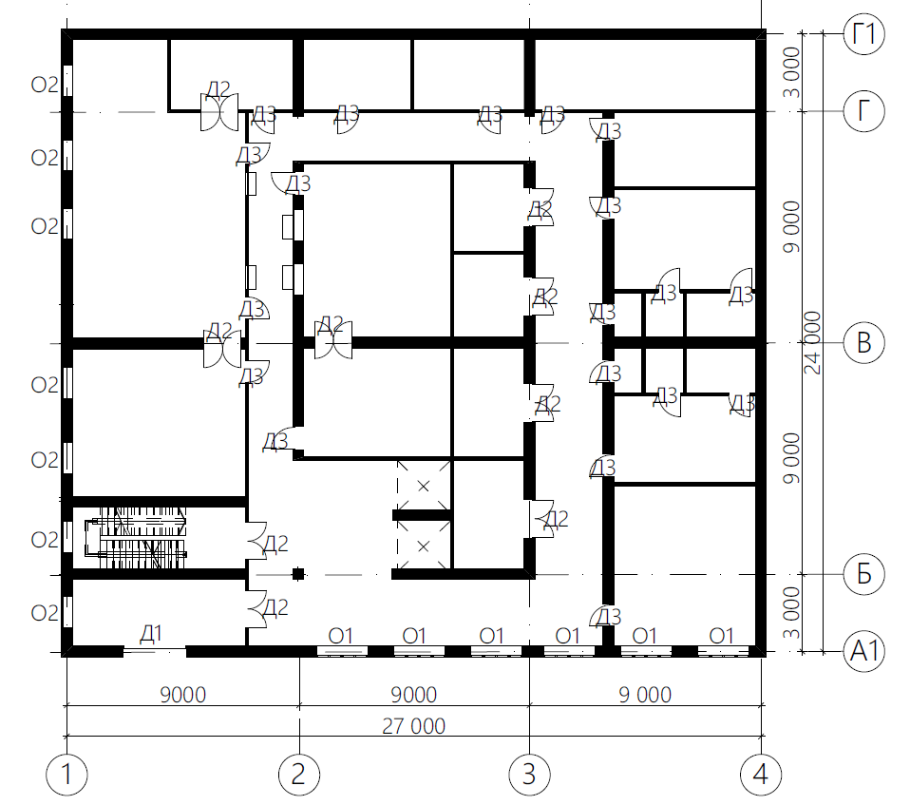

*Рис. 1 План першого поверху.*

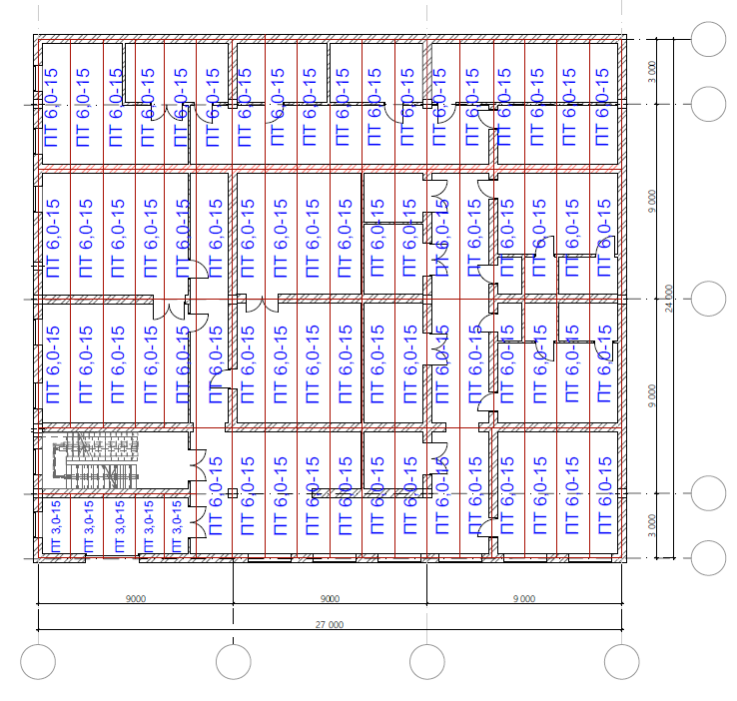

*Рис. 2 План перекриття залізобетонними плитами*

* 1. **ПІДРАХУНОК ОБ’ЄМУ РОБІТ.**
     1. **Складання специфікацій.**

*Таблиця 5.1.1*

**Специфікація столярних виробів**

|  |  |  |  |  |  |  |
| --- | --- | --- | --- | --- | --- | --- |
| Назва виробу | Марка | Розмір по обводу коробки, в м | | | Кількість | |
| довжина | ширина | на 1 поверх | | на всі поверхи |
| Вікно | О1 | 1,5 | 2 | | 6 | 6 |
| Вікно | О2 | 2,7 | 1,2 | | 7 | 7 |
| Двері | Д1 | 2,1 | 2,5 | | 1 | 1 |
| Двері | Д2 | 2,1 | 1,5 | | 9 | 9 |
| Двері | Д3 | 2,1 | 0,9 | | 19 | 19 |

*Таблиця 5.1.1.2*

**Специфікація збірних залізобетонних конструкцій**

|  |  |  |  |  |
| --- | --- | --- | --- | --- |
| Назва виробу | Марка | Маса  елемента, т | Кількість | |
| на  поверх | на всі поверхи |
| Залізобетонні плити перекриття  Розміром 3000*1500 | ПТ 3,0-15 | 1,2 | 5 | 5 |
| Залізобетонні плити перекриття  Розміром 6000*1500 | ПТ 6,0-15 | 2,4 | 67 | 67 |
| Залізобетонні марші розміром 3440*1350 | ЛМ 39-14 | 1,42 | 1 | 2 |
| Залізобетонні площадки сходів розміром 2500*1900 | ЛПП25-18в-4 | 1,56 | 1 | 2 |
| Залізобетонні перемички | Б15 | 0,065 | 72 | 72 |

* + 1. **Підрахунок обсягів цегляної кладки.**
* Стіни, товщиною у дві цегли.

**Площа стін:**



де  – довжина стін, м

 – висота стін, м.

*Fс = 885,6 м²*

**Площа прорізів у стінах:**



де а – довжина прорізу, м;

h - висота прорізу, м;

n – кількість прорізів (дверей та вікон).

*Fпр = 73,03 м²*

**Загальна площа стін за винятком прорізів, м2**



*Fз=885,6 – 73,03=****812,57 м²***

**Об’єм кладки стіни, м3**



де b – ширина стіни (кладки), м.

*Vк =* ***406,28 м³***

**Кількість цегли:**

*NK = Vк * n*

де n – кількість цегли для 1м3 кладки

*NK = 406,28 * 0,394=****160 тис.шт.***

**Кількість розчину для кладки:**

*NР = Vк * v*

де v – об’єм розчину для 1м3 кладки

*Nр = 406,28 * 0,24=****97* м3*.***

* Стіни, товщиною у одну цеглу.

**Площа стін:**



де  – довжина стін, м

 – висота стін, м.

*Fст = 227,5 м²*

**Площа прорізів у стінах:**



де а – довжина прорізу, м;

h - висота прорізу, м;

n – кількість прорізів (дверей та вікон).

*Fпр = 31,17 м²*

**Загальна площа стін за винятком прорізів, м2**



*F3=227,5 – 31,17=196,33 м²*

**Об’єм кладки стіни, м3**



де b – ширина стіни (кладки), м.

*Vк =* ***47,12 м³***

**Кількість цегли:**

*NK = Vк * n*

де n – кількість цегли для 1м3 кладки

*NK = 47,12 * 0,4=****19 тис.шт.***

**Кількість розчину для кладки:**

*NР = Vк * v*

де v – об’єм розчину для 1м3 кладки

*Nр = 47,12 * 0,224=****10,6* м3*.***

Результати розрахунку об’ємів робіт вносимо до таблиці 1.2:

*Таблиця 1.2*

|  |  |  |  |  |  |
| --- | --- | --- | --- | --- | --- |
| **Товщина стін та перегородок** | | **Площа кладки, м2** | **Об’єм кладки, м3** | **Кількість цегли, тис.шт** | **Об’єм розчину, м3** |
| 2 цегли | 510 мм | 812,57 | 406,28 | 160 | 97 |
| 1 цегла | 250 мм | 196,33 | 47,12 | 19 | 10,6 |

* 1. **ВИЗНАЧЕННЯ ТРУДОМІСТКОСТІ РОБІТ.**

Трудомісткість виконання робіт визначається за формулою:



де НЧ – норма часу в люд-год. або в маш-год. при виконанні будівельного процесу;

V – обсяг робіт у відповідних одиницях (м2; м3; шт.);

tзм – тривалість робочої зміни в годинах (при п'ятиденному робочому тижні tзм=8 год);

k – коефіцієнт при нормі часу.

Результати підрахунку трудомісткості робіт зводяться в калькуляцію трудових витрат і зарплати робочих.

Заповнення калькуляції наведено у таблиці 5 («Калькуляція трудомісткості та заробітної плати робочих») .

* 1. **ОРГАНІЗАЦІЯ БУДІВЕЛЬНОГО ПОТОКУ ПРИ ЗВЕДЕННІ БУДІВЕЛЬ ІЗ ЦЕГЛИ.**

Основним методом суміщеного виробництва цегляних та монтажних робіт є потоковий. При потоковому методі організація робіт здійснюється по захватно-ярусній системі.

**Правила організації робіт по захватно-ярусній системі:**

- розподіл комплексу робіт на складові процеси й організація спеціалізованих ланок;

* послідовність виконання процесів спеціалізованими ланками здійснюється постійним складом комплексних бригад в однаковому темпі;
* перехід ланок із захватки на захватку для виконання певних процесів з застосуванням постійного набору інструмента та комплекту механізмів здійснюється через рівні проміжки часу, які називаються кроком потоку.

**5.3.1. Загальна тривалість робіт у днях на потоці** визначається за формулою:



де К – модуль циклічності в змінах, K=1;

А – кількість робочих змін у добі, A=2;

m – кількість ярусо-захваток, m=3,6/1,2=3;

n – кількість окремих потоків, n=2.

***T = 2***

**5.3.2. Тривалість окремого потоку в змінах** визначають за формулою:

,

де К – модуль циклічності в змінах;

m – кількість ярусо-захваток для окремого потока.

***t = 2***

**5.3.3. Розрахунок параметрів циклограми**

Вихідні дані:

кількість поверхів – 1,

К=1;

А=2;

m=3;

n=2.

Загальна тривалість робіт складає Т = 2 дні (4 зміни).

Необхідно перевірити – чи зможе один кран виконати всі кранові операції в потрібному обсязі на обох окремих потоках.

Припустимо, що машиномісткість кранових операцій складає Тко. = 20,16 м-зм (береться з калькуляції трудових витрат та зарплати робітників), тоді потрібна змінна машиномісткість дорівнює:

**

Отже, при тривалості робіт в 4 зміни один кран не зможе забезпечити безперебійну роботу мулярів та монтажників.

Для виконання необхідного обсягу кранових операцій необхідно збільшити кількість кранів.

**5.3.4. Визначення змінного складу мулярів у бригаді** (за цією ж формулою визначаємо **змінну кількість теслярів-монтажників (Nм) і такелажників (Nт)**):



де Тк.к. – загальна трудомісткість виду робіт, в люд- днях;

m – кількість ярусо-захваток на всьому будинку;

К – тривалість роботи (у змінах) на одній ярусо-захватці (модуль циклічності).

Р – коефіцієнт перевиконання норми виробітку (приймається за фактичними показниками бригади за останні три місяці. У нашому випадку Р = 1,3).

*Nk =306.72/3.9 = 79*

*NM = 271,5/3,9 = 68 (для мулярів)*

*NT = 35,22/3,9 = 8 (для теслярів і монтажників)*

**5.3.5. Визначення кількості ланок для стіни певної товщини:**

NЛ = LС / LД,

де NЛ – кількість ланок для виробництва цегляної кладки

LС – довжина стіни певної товщини, м.;

LД – довжина ділянки для стін певної товщини, м.

*Для стін товщиною 2 цегли: Nл = 246/90,8= 2,7=3*

*Для стін товщиною в 1 цеглу: Nл = 71,09/84,4=0,84=1*

**5.3.5.1. Визначення довжини ділянки** для кожної ланки по формулі:



де  - кількість робітників у ланці;

tзм – час робочої зміни (8 годин);

КП – коефіцієнт прорізості;

в – товщина кладки, в м.;

h – висота ярусу, в м.;

Р– коефіцієнт, що враховує перевиконання норми виробітки.

*Для стін товщиною 2 цегли: Lд = 272,48/3= 90,8*

*Для стін товщиною в 1 цеглу: Lд = 75,92/0,9= 84,4*

**5.3.5.2. Коефіцієнт прорізості визначають за формулою:**

**,

де Fп – площа прорізів, м2;

Fc - загальна площа стін, м2.

*Для стін товщиною 2 цегли: Kп = 1 + 885,6/73,03 = 13,1*

*Для стін товщиною в 1 цеглу: Kп = 1 + 227,5/31,17 = 7,3*

**5.3.6. Загальна чисельність комплексної бригади визначається за** формулою:

*Nбр = Nк +Nм + Nт*

*Nбр = 155*

* 1. **РОЗРАХУНОК ЗАРОБІТНОЇ ПЛАТИ:**

Розрахунок заробітної плати робітників здійснюють по усередненій вартості людино-годин з врахуванням середнього розряду робіт в будівництві 3,8 і визначають за формулою:



де Сфу – фактична усереднена вартість люд-годин конкретного виду робіт, виходячи із середнього розряду () цього виду робіт, грн. (фактична усереднена вартість люд-годин виду робіт, за якими ведеться розрахунок, визначають згідно листу Міністерства регіонального розвитку та будівництва України № 7/8-208 від 27.02.08 р., додаток 8).

Тр– трудомісткість виконання відповідного виду робіт, люд-год (стовпець 8, таблиця 3);

tзм – тривалість робочої зміни в годинах (tзм=8 годин).

* 1. **ВИБІР КРАНА ДЛЯ ВИКОНАННЯ КАМ’ЯНИХ ТА МОНТАЖНИХ РОБІТ.**
     1. **Визначення необхідних характеристик крана.**

**5.5.1.1 Вантажопідйомність крана.**



де Q ЕЛ – маса найважчого елемента, (*залізобетонні плити перекриття ПТ 60-15);*

Q МП – маса монтажного пристосування, т. (додаток 6).

*Q кр = 2,8 + 0,09 = 2,89 т*

**5.5.1.2 Висота підйому гака.**

Hкр = hо + hз + hел + hвз,

*Hкр = 12 + 0,5 + 1,65 + 4,5 = 18,65 м*

де hо – перевищення позначки опори елемента, який монтують, над рівнем стоянки крана, м.;

hз – запас по висоті, необхідний для заведення конструкції на установлення або перенесення її через змонтовані конструкції, м (не менш 0,5 м);

hел - висота елемента в монтажному положенні, м;

hвз - висота вантажозахватного пристрою в робочому положенні, м.

**5.5.1.3. Потрібний виліт крана**

Для баштового крана:



де  - половина ширини колії баштового крана, м.;

- відстань між зовнішньою поверхнею будинку і краєм прилеглої рейки, м.;

 - відстань від зовнішньої поверхні будинку до вісі елементу, що монтується, м.

*Lc = 3 + 4 + 17,7 = 27,7 м*

Для мобільних кранів необхідно забезпечити вільний поворот хвостової частини платформи з контрвагою.

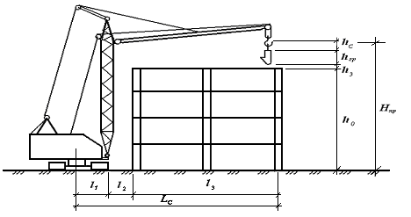

*Схема определения параметров крана, оснащённого*

*башенно-стреловым оборудованием.*

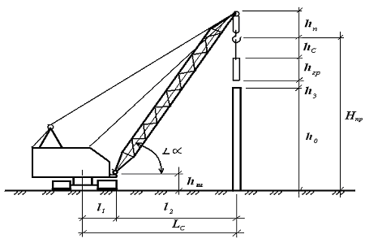

*Схема определения параметров крана, оснащённого*

*стреловым оборудованием*

Обираємо 2 марки кранів. Результати підбора кранів зводимо у таблицю 5.5.1.3

*Таблиця 5.5.1.3*

|  |  |  |  |  |
| --- | --- | --- | --- | --- |
| №  варіанту | Марка  крана | Вантажопідйомність  Qкр, т | Висота підйому гака, Нкр, м | Виліт стріли,  Lc, м |
| **І** | МСК-10-20 | 2,4-7 | 36 | 35 |
| **ІІ** | Terex – TCC 40 | 42 | 29 | 27,4 |

*Таблиця 5*

**Калькуляція трудомісткості та заробітної плати робочих**

|  |  |  |  |  |  |  |  |  |  |  |  |  |
| --- | --- | --- | --- | --- | --- | --- | --- | --- | --- | --- | --- | --- |
| **№** | **Найменування процесу** | **Од. вим.** | **Обсяг робіт** | **ЕНіР** | **Норма часу** | | **Трудомісткість** | | **Склад ланки** | **Серед. Розряд робіт** | **СФУ, грн** | **Зарплата грн** |
| **л.-год** | **м.-год** | **л-дн** | **м-зм** |
| 1 | 2 | 3 | 4 | 5 | 6 | 7 | 8 | 9 | 10 | 11 | 12 | 13 |
| 1 | Кладка зовнішніх стін товщиною у 2 цегли | м2 | 406,28 | ГН3 | 4,9 | - | 248,9 | - | Муляр 4р. - 1 3р. - 1 | 3,5 | 58.98 | 119 432,18 |
| 2 | Кладка внутрішніх стін товщиною у 1 цеглу | м2 | 47,12 | ГН3 | 2,8 | - | 16,5 | - | Муляр 4р. - 1 3р. - 1 | 3,5 | 58.98 | 7 785,36 |
| 3 | Укладання залізобетонних перемичок | 1 проріз | 72 | ГН3 | 0,45 | 0,15 | 4,05 | 1,35 | Муляр 4р. - 1 3р. - 1 2р. - 1 | 3 | 55,38 | 1 794-598 |
| 4 | Монтаж плит перекриття площею до 10 м2 | шт | 72 | Е4-1-7 | 0,72 | 0,18 | 6,48 | 1,62 | Монтажник 4р. - 2 3р. - 1 2р. - 1 | 3,3 | 57,53 | 2982,35-745,6 |
| 5 | Електрозварювання плит покриття | п.м.10 | 12,67 | Е22-1-1 | 4,3 | - | 6,8 | - | Зварщик 5р.-1 | 5 | 72 | 3916,8 |
| 6 | Заливка швів плит перекриття | п.м.10 | 12,67 | Е4-1-26 | 4 | - | 6,35 | - | Монтажник 4р. - 1 3р. - 1 | 3,5 | 58.98 | 3046,98 |
| 7 | Монтаж площадок та маршів сходів | шт | 6 | Е4-1-10 | 0,92 | 0,23 | 0,69 | 0,17 | Монтажник 4р. - 2 3р. - 1 2р. - 1 | 3,3 | 57,53 | 317,4-78,2 |

* 1. **ТЕХНІКО-ЕКОНОМІЧНЕ ПОРІВНЯННЯ ВАРІАНТІВ МЕХАНІЗАЦІЇ.**
     1. **Визначення тривалості робіт крана на будівельному майданчику.**

Кількість змін роботи крана на будівельному майданчику То.зм. визначається по калькуляції трудових витрат (таблиця 3, сума графи 9).

**5.6.2. Визначення трудомісткості робіт для варіантів механізації робіт, в м-зм.:**

Трудомісткість виконання 1 м3 цегляної кладки визначається по формулі:



де Тм – трудомісткість керування краном та обслуговування його машиністами за час роботи крана на об'єкті (табл.3, сума ст. 9);

Тр – трудомісткість виконання ручних операцій не зв'язаних з керуванням машини (табл.3, сума ст. 8);

Тпер – трудомісткість перебазування крана на задану відстань (з додатку 7);

Тм.д. – трудомісткість монтажу та демонтажу крана (з додатку 7);

Тп.п. - трудомісткість улаштування підкранових колій для баштових кранів або дороги для самохідних кранів (з додатку 7);

Vк – обсяг кам'яної кладки в м3.

**5.6.3. Визначення собівартості робіт, в грн.:**

Вартість машино-зміни См-зм кожного крана визначається на підставі нормативів для розрахунку вартості машино-години відповідно ДБН Д.2.7-2000 **(**додаток 11).

**5.6.4. Собівартість механізованого процесу визначається по формулі, в грн.:**



де  - вартість машино-зміни j-ї машини, визначається на підставі нормативів для розрахунку вартості машино-години відповідно до ДБН Д.2.7-2000, помноженої на тривалість робочої зміни (8 годин) у гривнях;

 - час роботи j-ї машини на майданчику в змінах, попередньо визнається студентом за відповідною калькуляцією;

 - сума заробітної платні робітників, зайнятих при виконанні будівельних процесів на період проведення розрахунків. Вона визначається по калькуляції трудовитрат відповідно до середнього розряду робіт та досягнутого на даний час рівня заробітної платні будівельно-дорожніх робіт з приведенням до трудомісткості робіт на весь обсяг робіт;

1,5 - коефіцієнт накладних витрат.

**5.6.5. Собівартість 1 м3 кам'яної кладки визначається по формулі:**



де VК – обсяг цегляної кладки, в м3.

Зводимо всі показники в таблицю 6 і по мінімальній собівартості виконання робіт обираємо варіант механізації для виробництва робіт.

*Таблиця 6*

**Результати економічних розрахунків**

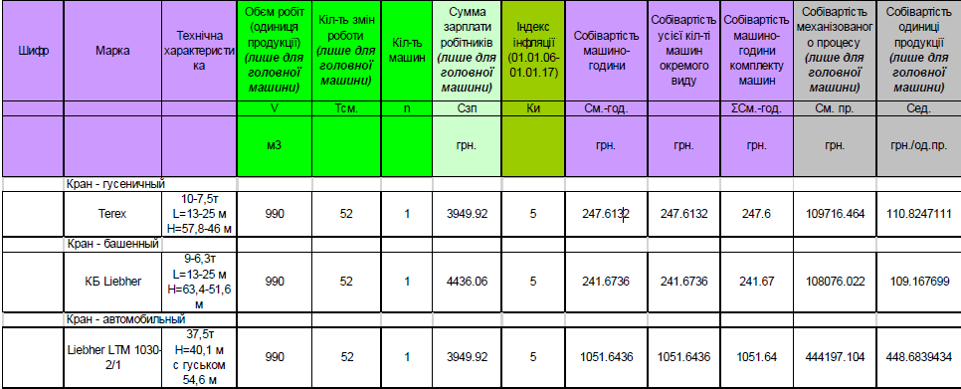

**Висновок:** Відповідно до техніко-економічного порівнянні варіантів

механізації для виробництва кам'яних і монтажних робіт приймаємо кран

баштовий КБ Liebher, як більш економічний. Собівартість од. продукції 109,17 грн / м3.

**5.6.6. Розрахунок техніко-економічних показників будівництва**

1. Тривалість робіт:

*П = 10 днів*

2. Загальна трудомісткість:

*То = 306,72 л-дн*

*То = 20,16 м-зм*

3. Затрати праці на 1м3 цегляної кладки при зведенні будівлі:

*Твд = То / VK* = *306.72/453.4 = 0.68*

*Твд = То / VK = 20.16/453.4 = 0.04*

4. Загальна заробітна плата робочих: *134 617,97.*

* 1. **ТЕХНОЛОГІЯ, ОРГАНІЗАЦІЯ ТА ПИТАННЯ З ОХОРОНИ ПРАЦІ ПРИ КАМ'ЯНІЙ КЛАДЦІ.**
     1. **Кам’яні роботи.**

До початку робіт по зведенню поверху цегляного будинку повинні бути

виконані наступні роботи:

* закінчені роботи по зведенню підземної частини будівлі;
* підготовлені і встановлені в зоні роботи необхідний інвентар,

пристосування, інструмент і засоби для безпечного ведення робіт;

* отримані і завезені всі необхідні матеріали та вироби для

ведення робіт;

* введено в дію кран;
* забезпечене постачання електроенергією і водою;
* отримані і завезені всі необхідні матеріали та вироби для

ведення робіт;

* розміщені на будмайданчику, згідно будгенплану, машини,

матеріали і підйомно-транспортне обладнання;

* забезпечено достатнє освітлення всієї території будмайданчика,

проходів і робочих місць;

* створені умови для безпечного виконання робіт на будмайданчику

і робочих місцях;

* створені санітарно-гігієнічні умови, робочим, працюючим на

будмайданчику.

Доставку цегли на об'єкт здійснюють пакетами в спеціально обладнаних бортових машинах. Розчин на об'єкт доставляють самоскидами або розчиновозами, вивантажують в установку для перемішування і видачі розчину. У процесі кладки запас матеріалів поповнюється.

Складування цегли передбачено на спланованій площадці в піддонах.

Розвантаження цегли передбачена з автомашин, подачу на склад і на робоче місце здійснюють пакетами. При цьому обов'язково днища пакетів захищають брезентовими фартухами від випадання цегли.

Розчин подають на робоче місце інвентарними роздатковим бункером місткістю 1 м3 в металеві ящики місткістю 0,25 м3.

При виробництві кам'яних робіт використовуються шарнірно-панельні і індивідуальні підмостки.

Процес кладки складається з робочих операцій, що виконуються в наступному порядку: установка порядовок; натягування причалок для забезпечення правильності укладання цегли і рядів; подача і розкладка цегли на стіні; перелопачування розчину в ящику; подача розчину на стіну і розстилання його під зовнішню версту; укладка зовнішньої версти; розстилання розчину на внутрішню версту; укладка внутрішньої версти; перевірка правильності викладеної кладки.

Цегляна кладка здійснюється ланкою «двійка» і «четвірка».

Ланкою «четвірка» виконують кладку в такій технологічній послідовності. Каменяр 4-го або 5-го розряду і один муляр 2-го розряду виконують кладку зовнішньої версти з розшивкою швів і поперечних стінок, а інший муляр 4-го або 5-го розряду з іншим каменярем 2-го розряду - укладання теплоізоляційних плит з установкою зв'язків і кладку внутрішньої версти. При зведенні стін будівлі ланка мулярів працює на окремій ділянці. Кількість ділянок і їх розміри встановлюються в залежності від трудомісткості кладки і змінної вироблення ланки.

* + 1. **Монтаж перемичок**

Несучі перемички встановлюють, піднімаючи за монтажні петлі, і укладають на підготовлену розчинну постіль, а рядові перемички укладають вручну. При монтажі перемичок необхідно звертати увагу на міцність установки їх по вертикальних позначок, горизонтальність і розмір площадки обпирання перемичок.

Несучі перемички в цегляних будинках, як і прогони, встановлюють, піднімаючи за монтажні петлі, і укладають вручну. При монтажі перемичок необхідно звертати увагу на міцність установки їх по вертикалі позначок, горизонтальність і розмір площа спирання перемичок. Монтаж ведуть з трьох осіб: двох монтажників (4 і 3-го розряду) і такелажника (2-го розряду).

* + 1. **Монтаж плит перекриття.**

У цегляних будинках монтаж плит перекриттів починаються після того, як всі елементи зовнішніх і внутрішніх стін в межах поверху будуть виведені до проектної позначки.

До монтажу перекриттів перевіряють положення опорних частин кладки і прогонів, які повинні знаходитися в одній площині (15 мм).

Необхідно забезпечити горизонтальність стелі, утвореного перекриттям. Для цього можна користуватися наступним прийомом: у межах захватки будівлі по периметру верху стін або прогонів за допомогою нівеліра, або гнучкого рівня наносять ризики, відповідні монтажному горизонту.

Потім строго по нівелірним позначкам укладають вирівнюючий шар розчину, розрівнюють розчин правилом, і після того, як стяжка здобуває 50% міцність, монтують плити перекриттів, розстилаючи на опорних поверхнях шар свіжого розчину.

Монтаж перекриттів ведуть ланкою з чотирьох монтажників (4,3 і 2-го розряду) і такелажника (2-го розряду). Такелажник підбирає плити, стропи їх 4-х гілковим стропом і дає сигнали при підйомі плит. Два монтажника, перебуваючи на перекритті, розташовуючись, по одному у кожної опори, монтують плиту. Вони приймають подану краном плиту, розгортають її і направляють при опусканні в проектне положення. Невелику пересувку плити монтажники роблять «монтажниками» до зняття строп. Перш ніж опустити плиту на розчинну постіль, необхідно точно навести її, щоб отримати опорну площадку необхідної ширини. Після укладання кожної плити перевіряють горизонтальність стелі, візуванням по його площині. Якщо виявиться, що площина плити не збігається із суміжною, раніше покладеної більш ніж на 4 мм, плиту піднімають краном, виправляють ліжко і встановлюють заново. Плити перекриттів після вивірки закріплюють відповідно до вказівки в робочих кресленнях: монтажні петлі плит приварюють до анкерів з подальшим закладенням в цегляній кладці стіни.

Стики плит перекриття зі стінами зашпаровують слідом за монтажем перекриття.

* + 1. **Монтаж сходових маршів та майданчиків.**

Після завершення кладки на проектній позначці готують розчинне ліжко і краном встановлюють сходовий майданчик. Рівнем і рейкою перевіряють розміри опор і горизонтальність встановленої майданчика.

Сходові марші стропують 4-х гіллевим стропам з 2-ма укороченими гілками. Захопленнями підвішують до стропам так, щоб конструкція була подана під кутом. Спирають сходовий марш спочатку на сходовий майданчик нижню, а потім на верхню. монтаж сходових маршів і майданчиків ведуть ланкою з трьох монтажників (4,3 і 2-го розряду) і такелажника (2-го розряду).

* + 1. **Безпека праці та вимоги по захисту оточуючого середовища.**
       1. **Монтажні роботи.**

1. Монтажні роботи забороняються при наявності небезпечних і шкідливих виробничих факторів:

- розташування робочих місць поблизу перепаду по висоті 1,3 м і більше;

- пересуваються конструкції, вантажі;

- обвалення незакріплених елементів конструкцій будівель і споруд;

- падіння вище розташованих матеріалів, інструменту;

- перекидання машин, падіння їх частин;

- підвищена напруга в електричному ланцюзі.

Безпека монтажних робіт повинна бути забезпечена на основі виконання таких рішень з охорони праці, що містяться в організаційно-технічної документації:

- визначення марки крана, місця установки і небезпечних зон при його роботі;

- забезпечення безпеки робочих місць на висоті;

- визначення послідовності установки конструкцій;

- забезпечення стійкості конструкцій і частин будівлі в процесі збірки;

2. На ділянці (захватці), де ведуться монтажні роботи, не допускається виконання інших робіт і перебування сторонніх осіб.

3. При зведенні будинків і споруд забороняється виконувати роботи, пов'язані з перебуванням людей в одній секції (захватці, дільниці) на поверхах (ярусах), над якими виробляються переміщення, установка і тимчасове закріплення елементів збірних конструкцій або обладнання.

4. Монтаж конструкцій кожного наступного ярусу (ділянки) будівлі або споруди слід проводити тільки після надійного закріплення всіх елементів попереднього ярусу (ділянки) згідно з проектом.

5. Монтаж сходових маршів і майданчиків будівель (споруд) повинен здійснюватися одночасно з монтажем конструкцій будівлі. На змонтованих сходових маршах слід негайно встановлювати огорожі.

6. Не допускається перебування людей під демонтуватися елементами конструкцій до установки їх в проектне положення і закріплення. При необхідності знаходження працюючих під демонтуватися конструкціями, а також на конструкціях повинні здійснюватися спеціальні заходи, що забезпечують безпеку працюючих.

7. Строповку конструкцій і обладнання необхідно проводити засобами забезпечують можливість дистанційного розстраповки з робочого горизонту у випадках, коли висота до замку вантажозахватного кошти перевищує 2 м.

8. До початку виконання монтажних робіт необхідно встановити порядок обміну умовними сигналами між особою, яка керує монтажем, і машиністом. Всі сигнали подаються тільки однією особою (Бригадиром монтажної бригади, ланковим, такелажником - стропальником), крім сигналу «Стоп», який може бути поданий будь-яким працівником, що помітили явну небезпеку.

9. Строповку монтажних елементів слід проводити в місцях, зазначених у робочих кресленнях, і забезпечити їх підйом і подачу до місця установки в положенні, близькому до проектного. Забороняється підйом елементів будівельних конструкцій, що не

мають монтажних петель, отворів або маркування і ярликів, забезпечують їх правильне стропування і монтаж.

10. Очищення підлягають монтажу елементів конструкцій від бруду і наділи слід виробляти до їх підйому.

Монтовані елементи слід піднімати плавно, без ривків, розгойдування і обертання.

Піднімати конструкції слід в два етапи: спочатку 20-30 см, потім після перевірки надійності стропування виробляти подальший підйом.

11. Забороняється виконувати монтажні роботи на висоті у відкритих місцях при швидкості вітру 15 м / с і більше, при ожеледі, грозі або тумані, виключають видимість в межах фронту робіт.

**5.7.5.2 Кам’яні роботи**

1. Кам'яні роботи забороняються при наявності небезпечних і шкідливих виробничих факторів:

- розташування робочих місць поблизу перепаду по висоті 1,3 м і більше;

- падіння вище розташованих матеріалів, конструкції і інструменту;

- мимовільне обвалення елементів конструкцій;

- рухомі частини машин і пересуваються ними конструкції і матеріали.

Безпека кам'яних робіт повинна бути забезпечена на основі виконання наступних рішень з охорони праці, що містяться в організаційно-технологічної документації:

- організація робочих місць зазначенням конструкції і місця установки

необхідних засобів підмощування, вантажозахоплювальних пристроїв, засобів контейнеризації і тари;

- послідовність виконання робіт з урахуванням забезпечення стійкості зведених конструкцій;

- визначення конструкцій місць установки засобів захисту від падіння людини з висоти і падіння предметів поблизу будівлі;

- додаткові заходи безпеки щодо забезпечення стійкості кам'яної кладки в холодну пору року.

2. Не допускається кладка зовнішніх стін товщиною до 0,75 м в положенні стоячи на стіні.

3. Кладка стін кожного вище розташованого поверху багатоповерхової

будівлі повинна проводитися після установки несучих конструкцій міжповерхового перекриття, а також майданчиків і маршів у сходових клітинах.

4. При кладці стін висотою більше 7 м необхідно застосовувати захисні козирки по периметру будівлі, що задовольняє наступним вимогам:

- ширина захисних козирків повинна бути не менше 1,5 м, і вони повинні бути встановлені з ухилом до стіни так, щоб кут, утворений між нижньою частиною стіни будівлі і поверхнею козирка, був 110 град., а зазор між стіною будівлі і настилом козирка не перевищував 50 мм;

- захисні козирки повинні витримувати рівномірно розподілену снігове навантаження, встановленого для даного кліматичного району, і зосереджене навантаження НЕ менш як 1600 Н (160 кгс), прикладене в середині прольоту;

- перший ряд захисних козирків повинен мати суцільний настил на висоті понад 6 м від землі і зберігатися до повного закінчення кладки стін, а другий ряд, виготовлений суцільним або з сітчастих матеріалів з вічком не більше 50 * 50 мм, - встановлюється на висоті 6-7 м над першим поруч, а потім по ходу кладки переставлятися через кожні 6-7 м.

5. Кладку необхідно вести з міжповерхових перекриттів або засобів підмащування. Висота кожного ярусу стіни призначається з таким розрахунком, щоб рівень кладки після кожного переміщення був не менше ніж на 2 ряди вище рівня нового робочого настилу.

6. Забороняється виконувати кладку з випадкових засобів підмащування, а також стоячи на стіні.

7. Кладку карнизів, виступаючих з площини стіни більш ніж на 30 см, слід здійснювати з зовнішніх риштувань або навісних риштовання, мають ширину робочого настилу не менше 60 см. матеріали слід розташовувати на засобах підмащування, встановлених з внутрішньої боку стіни.

8. При кладці стін будівель на висоту до 0,7 м від робочого настилу і відстані від рівня кладки із зовнішнього боку до поверхні землі (Перекриття) більше 1,3 м необхідно застосовувати огороджувальні (Вловлюючі) пристрої або запобіжні пояси.

9. При переміщенні і подачі на робочі місця вантажопідйомними кранами цегли, керамічних каменів і дрібних блоків необхідно застосовувати піддони, контейнери і вантажозахоплювальні пристрої, що мають пристосування, що виключають падіння вантажу при підйомі, і виготовлені в установленому порядку.

10. Робітники, зайняті на установці або знятті захисних козирків, повинні працювати із запобіжними поясами. Ходити по козиркам, використовувати їх в якості риштовання, а також складати на них матеріали не допускається.

11. Без улаштування захисних козирків допускається вести кладку стін висотою до 7 м з позначення небезпечної зони по периметру будівлі.

12. Знімати тимчасові кріплення елементів карниза або облицювання стін допускається після досягнення розчином міцності, встановленої проектом.

13. Кладка стін нижче і на рівні перекриття, влаштовуються зі збірних залізобетонних, повинна проводитися з риштувань нижчого поверху.

Не допускається монтувати плити перекриття без попередньо викладеного з цегли бортика на два ряди вище укладаються плит.

14. Розшивку зовнішніх швів кладки необхідно виконувати з перекриття або риштовання після укладання кожного ряду. Забороняється перебувати робітником на стіні під час проведення цієї операції.

При кладці зовнішніх стін багатоповерхових будинків забороняється проведення робіт під час грози, снігопаду туману, що виключають видимість в межах фронту робіт, або при вітрі швидкістю більш 15 м / с.

* + 1. **Контроль якості кам’яних та монтажних робіт.**

**Контроль якості цегляної кладки** поділяють на вхідний контроль, операційний і приймальний. Вхідний контроль полягає в перевірці відповідності доставляються цегли і розчину нормам і вимогам. Операційний контроль здійснюється в процесі зведення конструкції, а приймальний - під час приймання.

*Вхідний контроль якості*

**Якість цегли**: при надходженні на будівельний майданчик, цегла перевіряють візуально. Перевіряється відповідність правильності форм та розміри цегли, відсутність викривлень і тріщин. Грані не повинні бути сколоті, керамічна цегла не повинен бути недопаленої, що не повинен містити вапняних включень. У силікатної цегли перевіряється однорідність кольору. У облицювальної цегли всіх видів перевіряється чистота і рівність граней. При надходженні нових партій цегли, виробляється вибірка для лабораторних випробувань на відповідність марки.

**Якість розчину**: якщо розчин привозиться на будмайданчик в готовому вигляді, він повинен супроводжуватися паспортом із зазначенням дати виробництва, марки і рухливості. У всіх випадках, розчин підлягає перевірці основних властивостей - міцності, рухливості, щільності та розшаровуваності.

*Рухливість розчину* визначається зануренням в посудину з розчином еталонного конуса. Залежно від глибини занурення конуса в розчин під дією власної ваги, визначається рухливість.

*Щільність розчинної суміші* визначають зважуванням ємності відомого обсягу і діленням маси розчину на обсяг. Перед зважуванням розчин ущільнюють штикуванням сталевим стрижнем діаметром 10-12 мм (25 разів) і 5-6 кратним струшуванням посудини.

*Розшаровуваність суміші* визначають у разі порушення однорідності складу розчину під час транспортування. Для цього використовується спеціальний прилад і методика.

*Міцність розчину* визначається випробуванням виготовлених кубиків на стиск.

**Операційний контроль якості:** здійснюють під час ведення кладки. Перевіряється правильність перев'язки, вертикальність цегляної кладки, заповнюваність швів розчином, товщина кладки і інші проектні розміри. Правильність кутів кладки вивіряється косинцями, горизонтальність швів - рівнем. Перевіряється якість та відповідність проекту закріплень конструкцій перекриття а також дверних, віконних перемичок і прогонів. Перевіряється належне з’єднання деталей зі стіною, наявність підкладок під опорними частинами конструкцій.

**Приймальний контроль:** в ході приймального контролю встановлюють загальні обсяги і якість кладки. Перевіряють відповідність конструкції робочими кресленнями. Перевіряють правильність малюнка, рівність, циклічність і товщину швів в разі контролю якості робіт по виконання облицювальної цегляної кладки.

**Контроль якості при виробництві монтажних робіт**

**Вхідний контроль** здійснюють, беручи конструкції і деталі від постачальників на будівельному майданчику. За зовнішнім виглядом і розмірами всі вони повинні відповідати вимогам проекту і не повинні мати відхилень, що перевищують допустимі СНіПами. В іншому випадку складається рекламація, яка разом з забракованої продукцією гаправляється на підприємство-виробник.

**Самоконтроль якості робіт** виконують безпосередні виконавці (робітники, ланкові, бригадири) при виробництві окремих операцій.

**Операційний контроль якості робіт** покладено на виробників робіт і майстрів із залученням геодезистів та представників будівельної лабораторії.

Для підвищення ефективності контролю користуються схемами операційного контролю якості (СОКЯ), в яких наводяться ескізи конструкцій і вузлів з зазначенням припустимих відхилень по СНіПам, а також основні вимоги до якості; перелік операцій, що підлягають контролю, із зазначенням осіб, які здійснюють контроль (виконроб, майстер); склад контролю (що контролювати - правильність відміток, співвісність і т. п.); спосіб контролю (як і чим контролювати - візуально, нівеліром, теодолітом, сталевою рулеткою та ін.); час контролю (коли і як часто контролювати - до початку монтажу, в процесі монтажу); вказівки про залучення до перевірки даної операції геодезистів, будівельної лабораторії; вказівки про необхідність пред'явлення даної операції як прихованої роботи. Схеми операційного контролю якості знаходяться у виконавця робіт, майстра і бригадира. Результати контролю з характеристикою дефектів і схемами контрольованих елементів фіксують в картах операційного контролю якості (КОКЯ).

**Приймальний контроль** виробляють виконроби і майстри, приймаючи у бригадирів виконані роботи та оцінюючи їх якість.

* комплект робочих креслень конструкцій з написами, зробленими особами, відповідальними за виконання робіт, про відповідність виконаних робіт цим кресленням або внесеним в них змін, узгодженим з проектними організаціями;
* заводські сертифікати, технічні паспорти та інші документи, засвідчують якість, конструкцій, деталей, матеріалів (сталь, бетон, металовироби, зварювальні матеріали і ін.), використаних при виробництві робіт;
* документи лабораторних аналізів при зварюванні і замонолічуванням стиків;
* опис посвідчень про кваліфікацію зварників із зазначенням присвоєних їм цифрових або буквених знаків;
* матеріали геодезичних зйомок з перевірки розбивочних осей і установки конструкцій;
* акти приймання прихованих робіт;
* акти випробування окремих несучих конструкцій, якщо це потрібно за нормами або за проектом;
* журнали виробництва монтажних, зварювальних робіт, замоноличивания стиків, герметизації стінових панелей.

**Список використаної літератури:**

* + - 1. Галузеві норми часу на будівельні, монтажні та ремонтно-будівельні роботи. Збірник ГН 3 „Кам'яні роботи". – Київ: УкрНДЦ „Екобуд", 2006 –68 с.
      2. Енир на строительно-монтажные и ремонтно-строительные работы. Сборник Е4. Монтаж сборных и устройство монолитных железобетонных конструкций. Вып.1. Здания и промышленные сооружения. – М.: Стройиздат, 1987. – 64с.
      3. ЕНиР. Сборник Е1. Внутрипостроечные транспортные работы / Госстрой СССР. – М.: Прейскурантиздат, 1987. – 40 с.
      4. Филимонов П.И. Справочник молодого каменщика. – М.: Высшая школа, 1990. – 240с.
      5. Березюк А.Н., Гавриш А.В., Шаленный В.Т. Методические указания по расчету строительного потока с совмещением производства каменных и монтажных работ. – Днепропетровск, ДИСИ, 1993. – 58с.
      6. Методичні вказівки по вибору кранів при проектуванні оптимальних засобів механізації будівельного виробництва / Березюк А.М., Шастун В.Н., Колесник М.П., Ганнік М.І., Тріфонов І.В., Папірник Р.Б./ - Дніпропетровськ: ПДАБА. – 2000р.
      7. Афанасьев А.А., Данилов Н.Н. и др. Технология строительных процессов: Учебник для вузов по специальности ПГС. – М.: Высшая школа, 1997. – 234с.
      8. 12. Бадьин Г.М., Стебаков В.В. Справочник строителя. – М.: Изд-во АСВ, 2000. – 340с.
      9. Справочник по строительным работам / Сост. А.Г. Трофименко. - М.: АСТВ, 1998. - 226 с. - ИСБН 5-89691-004-5.
      10. Будівельні крани: Конструкції та експлуатація / Л.А. хмара, М.П. Колесник, О.І. Голубченко. –К.: Техніка, 2001. – 296 с.: іл..
      11. Строительные краны: Справочник / В.П. Станевский, В.Г. Моисеенко, Н.П. Колесник, В.В. Кожушко; Под общ. ред. В.П. Станевского. –2-е изд., перераб. И доп. –К.: Будівельник, 1989. – 296 с.: ил. – (Б-ка строителя).
      12. В.Г. Киряш, С.Н. Чечеткин, А.Н. Александров. Справочник по контролю качества строительства зданий и сооружений (производство, контроль и приемка строительно-монтажных работ) Часть II. том 1 – Днепропетровск: АП «Днепропетровская книжная типография». –1999. –С.378.
      13. Технологія будівельного виробництва. Підручник / В.К. Черненко, М.Г. Ярмоленко, Г.М. Батура та ін.; За редакцією В.К. Черненка, М.Г. Ярмоленка. –К.: Вища школа, 2002.